АИАС «Аверс: Расписание»
Версия 3.XX
Руководство пользователя
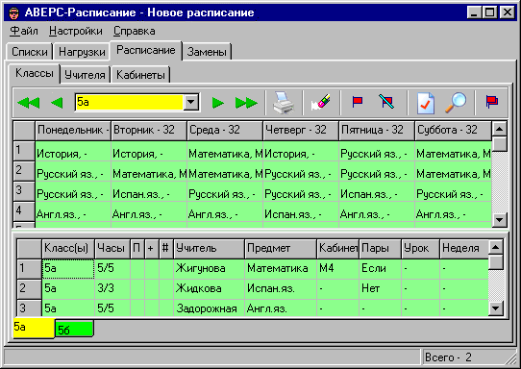

Санкт-Петербург

2010

Авторы:
- Смыкалов П. Ю., канд. техн. наук, член Европейской Рабочей группы по Автоматизированному составлению Расписаний, Санкт-Петербург
- Ельникова Е. В., канд. пед. наук, старший преподаватель Академии Педагогических Наук Украины, Киев
- Смыкалова Е. В., канд. пед. наук, завуч средней школы, лектор Академии Постдипломного Педагогического Образования, Санкт-Петербург
Под редакцией Смыкалова П. Ю.

Программа «Аверс: Расписание»
Автоматизированная информационно – аналитическая система «АВЕРС: Расписание», далее по тексту программа «Аверс: Расписание» предназначена для автоматизированного составления расписания занятий в учебных заведениях. Учебник подробно описывает приемы и методы работы с программой. В Приложении приводятся нормативные требования к составлению учебного плана, гигиенические требования к расписанию уроков.
Рекомендуется завучам учебных заведений и другим работникам сферы образования, занимающимся составлением учебных расписаний.
Санкт-Петербург, 2006
© Авторы, 2004-2006
Содержание

Введение 4
Инструкция по установке программы 6
Характеристика программы 9
Структура программы 11
Вид программы 12
Освоение программы 14
Списки 16
Список классов 16
Список предметов 26
Список кабинетов 32
Список учителей 38
Нагрузки 48
Учебный план 48
Нагрузки 60
Тарификация 83
Расписание 90
Страница Классы 90
Управление расписанием по классам 92
Составление расписания в ручном режиме 113
Комбинированный режим 123
Приложение 167
Учебный план 167
Гигиенические Требования 176
Диалог “Параметры” 179
Печать расписания 191
Ответы на вопросы 202

Введение
Вы держите в руках (видите на экране) учебник по программе «Аверс: Расписание». Программа «Аверс: Расписание» предназначена для составления расписания школы и тарификации.
В руководстве мы шаг за шагом рассказываем и показываем, как можно составить расписание уроков на примере совсем маленькой школы. Мы предполагаем, что Вы будете читать этот материал сидя за компьютером и повторять все операции, чтобы освоиться с программой.
Мы надеемся, что основные приемы работы покажутся Вам интуитивно ясными. Тем не менее, уровень изложения достаточно подробен и рассчитан на неискушенных пользователей компьютера. Руководство содержит большое количество иллюстраций, которые помогут разобраться в сути дела.
ВАЖНО!
Мы не ставили себе задачу написать в руководстве все - это повлекло бы значительное увеличение объема материала. Однако основные моменты изложены. Это должно дать Вам возможность самостоятельно действовать в большинстве практических случаев. Дальнейшую информацию Вы можете почерпнуть из онлайновой Справки по программе (Help), которая является исчерпывающе полной.

Таблица. Условные обозначения
Значек | Значение
 | Совет, рекомендация
 | Пример
 | Примечание
 | Практическое занятие
 | Рекомендация сохранить промежуточные результаты в файл

Инструкция по установке программы
Для успешного использования программы «АВЕРС: Расписание» ее нужно правильно установить на Ваш компьютер. Данный документ описывает порядок установки.

Порядок установки
- Установка драйверов электронного ключа Guardant.
- Подключение электронного ключа Guardant к USB порту компьютера.
- Установка программы «АВЕРС: Расписание».

Установка драйверов электронного ключа
ВАЖНО!
USB-ключ следует подсоединять к порту только после установки драйверов Guardant. Если ключ был подсоединен до установки драйверов, и запустился стандартный Мастер установки USB-устройств Windows, то необходимо извлечь ключ из порта и отменить работу Мастера.
- Запустите программу установки драйверов. Путь к программе на Вашем компакт-диске: “1_Drivers/instdrv.exe”.
- Нажмите на кнопку [Установить драйвер] в появившемся диалоговом окне "Установка драйвера Guardant".
- При необходимости перезагрузите компьютер.

Подключение электронного ключа Guardant
- Подсоедините электронный ключ Guardant к свободному USB-порту.

ВАЖНО!
Следующие два пункта имеют отношение только к OC Windows XP, т. к. установка драйверов в этой операционной системе имеет некоторые особенности.

- После присоединения ключа к порту снова запустится стандартный Мастер нового оборудования. На этот раз операционная система будет осведомлена о данном классе оборудования, что подтвердится наличием в консоли Мастера названия ключа Guardant Stealth/Net USB Key. Следует выбрать Автоматическую установку и нажать кнопку «Далее».
- После поиска и конфигурирования, Мастер сообщит, что драйверы не подписаны корпорацией Майкрософт и предложит отказаться от установки. Для продолжения установки драйверов необходимо выбрать «Всё равно продолжить», после чего установка драйверов будет завершена.

Установка программы
- Запустите программу установки программы «АВЕРС: Расписание». Путь к программе на Вашем компакт-диске: “2_Raspisanie/setup.exe”
Убедитесь в том, что установка драйверов и программы прошла успешно:
- Включилась световая индикация ключа.
- При запуске программы «АВЕРС: Расписание» в диалоге "О Программе" в правом верхнем углу отсутствует надпись "Key?".
Примечания:
- Установка драйверов электронного ключа выполняется один раз.
- Установка программы «АВЕРС: Расписание» выполняется один раз.
ВАЖНО!
В дальнейшем при работе с программой «АВЕРС: Расписание» всегда присоединяйте электронный ключ Guardant к USB порту компьютера ДО запуска программы «АВЕРС: Расписание».

Характеристика программы

О способах составления расписания
Возможны два варианта составления расписания - ручной и автоматический, а также их любые комбинации.
Для ручного варианта характерны удобный механизм расстановки уроков путем "перетаскивания" их мышкой из таблицы нагрузок или с одного места в расписании на другое, непрерывный анализ и подсказки возможных вариантов размещения уроков (можно видеть выходные часы классов и учителей; занятые классы, кабинеты); "прозрачный" механизм проверки занятости учителя в других классах, сопоставление вмещаемости кабинета и количества учащихся в классе. Расписание можно составлять как для любого класса, так и для любого учителя, что обеспечивает удобное средство контроля за количеством окон в расписании педагога.
Автоматическое составление расписания уроков может выполняться как для отдельных уроков в классе, так и для класса в целом, для группы классов и для всех классов одновременно. При этом часть уроков может быть расставлена вручную и зафиксирована. Кроме того, автоматическое составление расписания может выполняться для отдельных уроков одного учителя, для всех уроков одного учителя, для группы учителей и для всех учителей школы одновременно. Например, можно вначале составить расписание для всех преподавателей иностранных языков, затем для всех преподавателей в 10-11 классах, затем перейти к автоматическому составлению расписания одного из 5-х классов и так далее.

О способах задания нагрузок
При составлении расписания, ручном или автоматическом, важно уметь гибко задавать нагрузки. В программе предусмотрены деление классов на несколько групп (максимум - шесть), объединение нескольких классов (максимум - шесть), объединение классов с последующим делением на группы. Разные группы могут заниматься различными предметами, например: можно объединить учащихся 10а и 10б, а затем разбить на три группы для занятий английским, немецким и французским языками с разными учителями в разных кабинетах. Возможно предусмотреть и такую ситуацию - класс информатики вмещает только половину класса, поэтому класс для занятий информатикой делится на две группы, одна из которых приходит на первый урок, а вторая - на последний урок. То есть программа "понимает" и такие термины как: первый урок, последний урок, крайний урок. Вы можете также задавать различное расписание для четных и нечетных недель и задавать разные режимы спаривания уроков, помечать в расписании платные уроки.

О способах печати расписания
Составленное расписание может быть напечатано в файл в форматах Word 97/2000, Excel 97/2000, HTML 4.0 с разбиением на страницы. Можно напечатать расписание одного класса, произвольной группы классов или всех классов. При печати нескольких или всех классов возможны различные варианты форматов таблиц. Подобным образом можно напечатать расписание одного учителя, нескольких учителей или всех учителей сразу. Форматов таблиц также несколько. Расписание работы кабинетов также можно распечатать. Во всех случаях можно настроить цвета полей таблиц и шрифты.

О сменах
Номера первого урока для 1, 2 и 3 смен могут быть заданы один раз для всей школы. Однако, для каждого класса смены могут быть свои, разные в разные дни недели или на четной и нечетной неделях.
Любой день или любые дни можно объявить выходными, причем для каждого класса индивидуально. Отдельные часы также можно объявить нерабочими.
Для каждого класса можно задать максимально и минимально допустимое число уроков в день. Максимальное число уроков в школе в один день - 14, причем они могут нумероваться с 0 по 13 или с 1 по 14, по выбору.

О заменах
Для временно отсутствующих учителей программа позволяет подобрать замены - достаточно выбрать фамилию отсутствующего учителя и задать дни и часы. Программа сама проанализирует расписание, выдаст список уроков, на которых нужна замена, предложит на выбор списки свободных учителей - кандидатов на замену. При этом можно оперировать: списком свободных учителей с окнами на данном уроке; списком свободных учителей с примыкающими уроками к данному; списком всех свободных учителей на данном уроке.

Структура программы
Программа состоит из четырех разделов. Каждый из разделов делится на страницы. Страницы разных разделов порой имеют одинаковые названия, но всегда разное содержание:
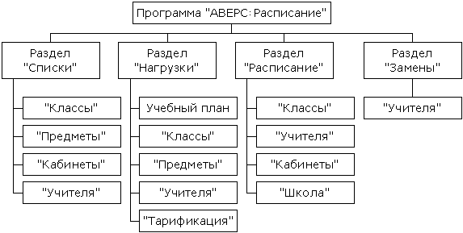
Рис. Структура программы
- Раздел Списки предназначен для ввода списков классов, учителей, предметов и кабинетов. В разделе имеются страницы: Классы, Учителя, Предметы и Кабинеты - каждая для своего списка. Кроме собственно названий (фамилий) вводится и некоторая дополнительная информация, например: для классов - смены, минимальное и максимальное количество часов в день, количество учащихся; для учителей - желательные и допустимые часы работы.
- Раздел Нагрузки предназначен для ввода учебного плана (страница Учебный План), нагрузок учителей (страницы Классы, Учителя, Предметы) и составления тарификации (страница Тарификация).
- Раздел Расписание предназначен для составления наилучшего расписания уроков и распределения кабинетов. В разделе имеются страницы: Классы, Учителя, Кабинеты и Школа для составления расписания по классам, учителям, кабинетам и всей школе. В любой момент можно перейти с одной страницы на другую и посмотреть, например, как изменение в расписании учителя отразится на расписании класса.
- Раздел Замены предназначен для планирования замен для временно отсутствующих учителей (страница Учителя).

Вид программы
Внешний вид программы (интерфейс) можно менять. На выбор предлагается два варианта - "простой" и "гибкий" (здесь и во многих других случаях размеры окна программы уменьшены, поэтому не все названия колонок помещаются полностью).
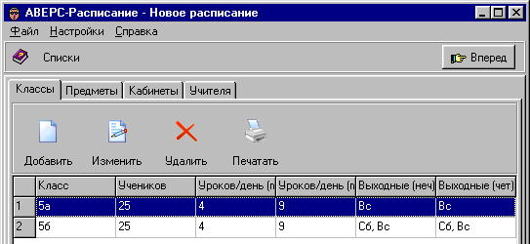
Рис. Фрагмент программы с "простым" интерфейсом
Для "простого" интерфейса характерно отсутствие прямого доступа ко всем разделам программы. Доступ к разделам осуществляется последовательно с помошью кнопок Вперед и Назад.
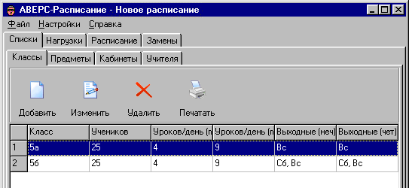
Рис. Фрагмент программы с "гибким" интерфейсом
Для "гибкого" интерфейса характерен прямой доступ ко всем разделам программы.
В остальном оба вида интерфейса совершенно равноценны.
Основные элементы управления программой обозначены на рисунке:
Рис. Названия элементов управления

Освоение программы
Для освоения программы мы предлагаем Вам составить учебное расписание для вымышленной школы, состоящей всего из двух классов. В этой школе работают 9 учителей, которые ведут 7 предметов. Один из классов учится пять дней в неделю, другой шесть. Для занятий иностранными языками классы разбиваются на группы, причем в каждой из групп изучается свой язык.
Конкретные фамилии, названия и цифры будут вводится на страницах руководства по мере продвижения.
Для того, чтобы начать составлять расписание, запустите программу «Аверс: Расписание» и дайте команду Создать из меню Файл. В результате программа освободит место для ввода новых данных.
Cовет. Для того, чтобы стереть расписание школы, но не исходные данные, дайте команду Стереть расписание из меню Файл.
Итак, Вы уже начали составлять учебное расписание. Создайте файл, в котором оно будет храниться. Для этого выберите команду Сохранить Как из меню Файл - откроется диалог. Выберите папку (каталог) в которой будет храниться расписание. Введите название файла и щелкните по кнопке Сохранить. Учебное расписание будет сохранено.
Cовет. Не помещайте файл в папку Temp, которая иногда создаётся в папке программы «Аверс: Расписание». Папка Temp используется для служебных целей и может быть впоследствии удалена.
Примечание. Программа хранит каждый вариант расписания вместе с исходными данными в одном файле. Если у Вас два варианта расписания, то в каждом из них Вы можете изменять исходные данные независимо.

Списки
Ввод данных в программу начинается с ввода названий классов, фамилий учителей, названий предметов и кабинетов. Для этого предназначен первый раздел программы - Списки. Он появляется на экране всякий раз, когда программа начинает работать. В разделе четыре страницы, озаглавленные Классы, Учителя, Предметы и Кабинеты.
Как Вы увидите далее, страницы организованы совершенно одинаково. Каждая представляет собой таблицу с названиями (фамилиями) и некоторой дополнительной информацией.
Перейдем к странице Классы раздела Списки.

Список классов

Управление списком классов
Управление списком классов выполняется с помощью кнопок, расположенных на панели управления:
Рис. Панель управления списком классов

Таблица. Управление списком классов
Кнопка | Назначение
 | Добавить новый класс в список.
 | Изменить свойства класса.
 | Удалить класс из списка.
 | Запустить Мастер Печати для печати списка класcов в файл. Предлагаемые форматы: Microsoft Word, Excel и HTML.
При вводе списка классов для каждого из них указываются допустимые номера уроков для четной и нечетной недель, количество учащихся, минимально и максимально допустимое число уроков в день.
Ввод допустимых номеров уроков для четной и нечетной недель позволяет формировать смены с произвольным номером первого урока в смене и задавать выходные дни.
Ввод количества учащихся позволяет контролировать соответствие этого количества числу мест в кабинете.
Ограничения на число уроков в день обеспечивают создание расписания с разумным распределением уроков по дням недели.

Ввод списка классов
Предположим, что в нашей школе всего два класса:

Таблица. Данные о классах, которые нужно ввести
Назваание | Минимальное количество уроков в день | Максимальное количество уроков в день | Количество учащихся | Выходные дни | Смена
5а | 4 | 6 | 25 | Вс | 1
5б | 4 | 7 | 25 | Сб, Вс | 1
Для ввода названий классов прежде всего убедитесь, что Вы находитесь на странице Классы из раздела Списки. Если это не так, щелкните мышкой по закладке Классы для перехода на эту страницу.
На экране должна быть видна следующая картинка (здесь и во многих других случаях размеры окна программы уменьшены, поэтому не все названия колонок помещаются полностью):
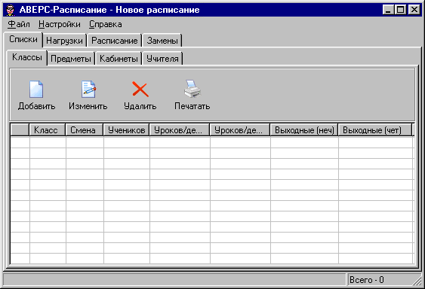
Рис. Вид страницы Классы из раздела Списки до начала ввода данных
Щелкните мышкой по кнопке Добавить, в результате откроется диалог Добавление Класса:
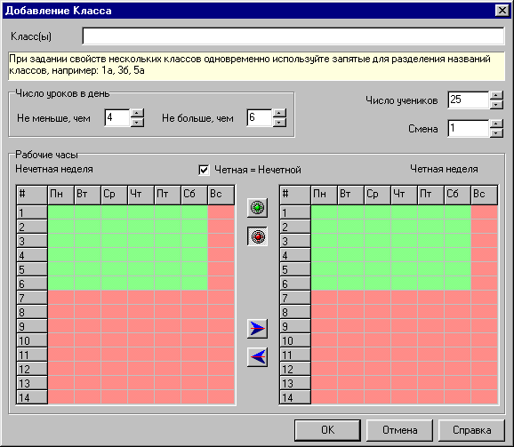
Рис. Вид диалога Добавление Класса в начальный момент
Напечатайте в поле Класcы название первого класса - 5а. Обратите внимание на то, что программа сама переключится на русский шрифт, если Вы не сделаете этого заранее.
В результате у Вас должна получиться следующая картина:
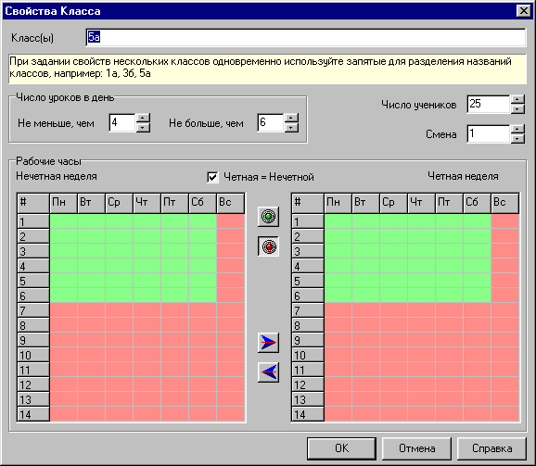
Рис. Вид диалога Добавление Класса при вводе данных для 5а класса
Все остальные параметры 5а класса совпадают с принятыми по умолчанию, поэтому щелкните мышкой по кнопке "OK" - в результате диалог закроется.
Ввод данных для 5б класса выполняется аналогично. Щелкните мышкой по кнопке Добавить, в результате откроется диалог Добавление Класса. Задайте название класса - "5б". Обратите внимание на то, что в 5б классе максимальное количество уроков 7, а не 6; кроме того, появляется дополнительный выходной день - суббота.
Измените максимальное количество уроков на 7. При этом строка 7 урока в недельной сетке станет зеленой всюду, за исключением последней колонки - воскресенья.
Для того, чтобы пометить субботу как выходной день, передвиньте курсор мыши на левую недельную сетку, изображающую нечетную неделю. Курсор приобретет форму карандаша. Цвет курсора будет красный. Если это не так, щелкните курсором по круглой красной кнопке, изображающей чернильницу. "Красным карандашом" щелкните по названию субботней колонки в недельной сетке Вс. В результате цвет колонки станет красным. Это означает, что класс в субботу не учится. Обратите внимание на то, что цвет такой же колонки в недельной сетки справа также изменился на красный. Это произошло потому, что рядом со строкой Нечетная = четной стоит флажок - то есть допустимые часы для класса на четной и нечетной неделях одни и те же. Если бы это было не так, следовало бы убрать флажок и изменять раскраску четной и нечетной недельных сеток отдельно.
Если при раскраске Вы сделаете ошибку, исправьте ее. Для этого щелкните курсором по круглой зеленой кнопке. Карандаш станет зеленым и Вы сможете восстановить раскраску нужной клеточки.
Проверьте себя:
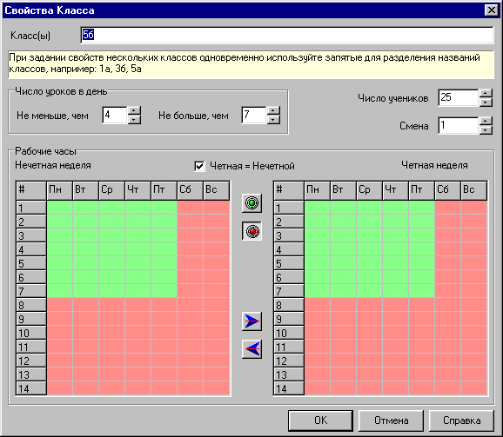
Рис. Вид диалога Добавление Класса при вводе данных для 5б класса

Таблица. Перечень приемов, ускоряющих раскраску таблиц
Действие | Результат
Щелкните курсором по клетке | Клетка изменит цвет
Нажмите левую кнопку мышки, установив курсор над одной из клеток и, не отпуская кнопки мышки, переведите курсор к другой клетке. | Клетки на траектории движения курсора изменят цвет
Щелкните курсором по названию колонки | Вся колонка изменит цвет
Щелкните курсором по названию строчки | Вся строчка изменит цвет
Щелкните курсором по левой верхней клетке с изображением # | Вся таблица изменит цвет
Кроме того, если четная и нечетная недели имеют различную раскраску, то нужную раскраску можно копировать с помощью кнопок с изображением стрелок: и .
После завершения ввода данных страница Списки будет выглядеть так:
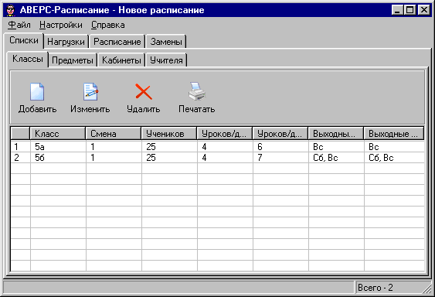
Рис. Результаты ввода данных на странице Классы в разделе Списки
Сохраните данные в файле. Для этого выберите команду Сохранить из меню Файл.
Теперь перейдем к вводу списка предметов.
Порядок ввода списков классов, учителей, предметов и кабинетов в разделе Списки может быть произвольным. Однако эти данные нужно ввести (по крайней мере, в основном) до перехода к другим разделам программы.

Список предметов

Управление списком предметов
Управление списком предметов выполняется с помощью кнопок, расположенных на панели управления:
Рис. Панель управления списком предметов
Таблица. Управление списком предметов
Кнопка | Назначение
 | Добавить новый предмет в список.
 | Изменить свойства предмета.
 | Удалить предмет из списка.
 | Запустить Мастер Печати для печати списка предметов в файл. Предлагаемые форматы: Microsoft Word, Excel и HTML.
При вводе списка предметов для каждого из них указывается примерный уровень трудности в соответствии с гигиеническими требованиями (таблица И.Г.Сивкова, 1975 г.). Поскольку таблица была составлена довольно давно и с тех пор многое изменилось, задание уровня трудности каждого предмета выполняется вручную с учетом специфики школы.

Ввод списка предметов
Предположим, что в школе преподаются предметы одинаковой трудности. В общем случае это не так.
Таблица. Данные о предметах, которые нужно ввести
Название предмета | Уровень трудности
Англ. яз. | 8
Испан. яз. | 8
История | 8
Физ-ра | 8
Математика | 8
Русский яз. | 8
Франц. яз. | 8
Для ввода названий предметов прежде всего убедитесь, что Вы находитесь на странице Предметы из раздела Списки. Если это не так, щелкните мышкой по закладке Предметы для перехода на эту страницу.
На экране должна быть видна следующая картинка :
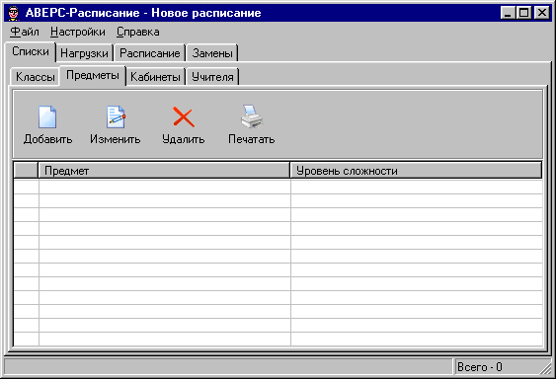
Рис. Вид страницы Предметы из раздела Списки до начала ввода данных
Щелкните мышкой по кнопке Добавить, в результате откроется диалог Добавление Предмета:
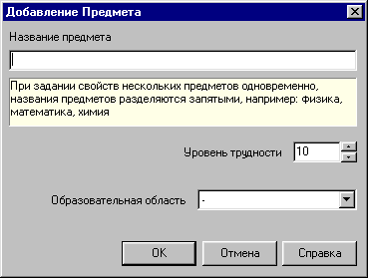
Рис. Вид диалога Добавление Предмета в начальный момент
Предметы, принадлежащие одной образовательной области и имеющие одинаковый уровень трудности, можно вводить одновременно. Напечатайте в поле Название предмета названия предметов из области Филология (см. рисунок ниже) через запятую. Названия предметов могут содержать пробелы. Если все названия не поместятся в поле, строка сдвинется влево так, что Вы сможете продолжить ввод названий. Затем установите уровень трудности (8). Диалог должен выглядеть так:
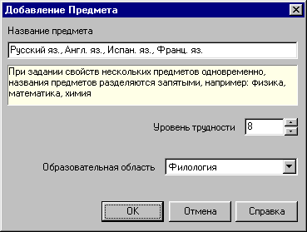
Рис. Вид диалога Добавление Предмета при одновременном вводе названий предметов
Закончив ввод, щелкните мышкой по кнопке "OK" - в результате диалог закроется. Подобным образом введите названия остальных предметов. Как правило, название образовательной области правильно выбирается программой. После завершения ввода данных о классах страница Предметы будет выглядеть так:
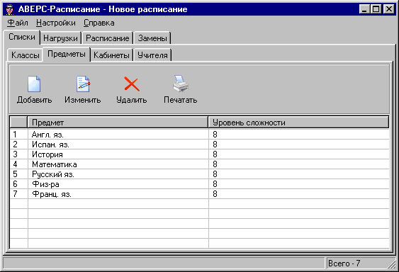
Рис. Результаты ввода данных на странице Предметы в разделе Списки
Сохраните данные в файле. Для этого выберите команду Сохранить из меню Файл.
При необходимости отсортировать содержимое таблицы, щелкните мышкой по названию нужной колонки.
Теперь перейдем к вводу списка кабинетов.

Список кабинетов

Управление списком кабинетов
Управление списком кабинетов выполняется с помощью кнопок, расположенных на панели управления:
Рис. Панель управления списком кабинетов
Таблица. Управление списком кабинетов
Кнопка | Назначение
 | Добавить новый кабинет в список.
 | Изменить свойства кабинета.
 | Удалить кабинет из списка.
 | Запустить Мастер Печати для печати списка кабинетов в файл. Предлагаемые форматы: Microsoft Word, Excel и HTML.
При вводе списка кабинетов для каждого из них указывается число мест. Эта информация используется программой для контроля при назначении кабинетов.
Кабинеты могут быть расположены в различных корпусах.
Программа запрещает переход класса между корпусами в течение дня. Переход учителя между корпусами может быть осуществлен только во время окна в расписании учителя.

Ввод списка кабинетов
В настоящем руководстве расстановке кабинетов уделяется мало внимания. Будет показано лишь, как создать небольшой список кабинетов:
Таблица. Данные о кабинетах, которые нужно ввести
Название кабинета | Количество мест
239 | 30
М4 | 30
Спортзал | 60
Как видно из таблицы, кабинеты можно обозначать цифрами, буквами или их комбинациями.
Для ввода названий кабинетов всего убедитесь, что Вы находитесь на странице Кабинеты из раздела Списки. Если это не так, щелкните мышкой по закладке Кабинеты для перехода на эту страницу.
На экране должна быть видна следующая картинка:
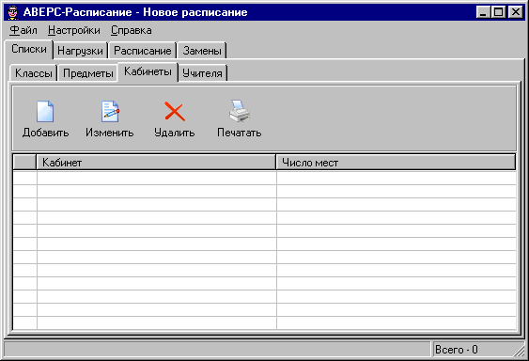
Рис. Вид страницы Кабинеты из раздела Списки до начала ввода данных
Щелкните мышкой по кнопке Добавить, в результате откроется диалог Добавление Кабинета:
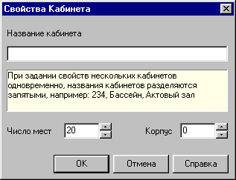
Рис. Вид диалога Добавление Кабинета в начальный момент
Поскольку количество мест в кабинетах 239 и М4 одно и то же, их можно ввести одновременно. Напечатайте в поле Название кабинета названия этих кабинетов через запятую: 239, М4. Измените количество мест (ниже) на 30.
Изменять количество мест можно тремя способами: щелкая мышкой по стрелочкам на экране, нажимая клавиши с изображением стрелок на клавиатуре или просто впечатывая в поле нужное значение вместо ненужного.
В результате у Вас должна получится следующая картина:
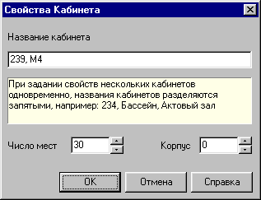
Рис. Вид диалога Добавление Кабинета при вводе кабинетов с одинаковым числом мест
Закончив ввод, щелкните мышкой по кнопке "OK" - в результате диалог закроется. Ввод данных о третьем кабинете еще проще:
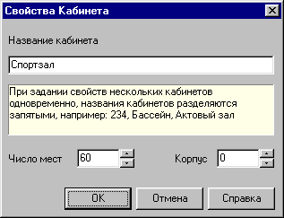
Рис. Вид диалога Добавление Кабинета при вводе данных об одном кабинете
Если в Вашей школе все кабинеты расположены в одном здании, не указывайте номер корпуса (оставьте ноль). Программа не выводит на печать нулевой номер корпуса, поэтому Ваши таблицы не будут включать бесполезную информацию.
После завершения ввода данных о кабинетах страница Кабинеты будет выглядеть так:
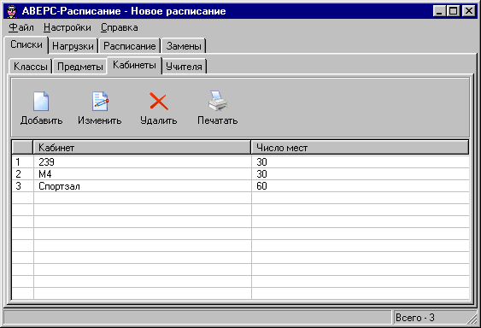
Рис. Результаты ввода данных на странице Кабинеты в разделе Списки
Сохраните данные в файле. Для этого выберите команду Сохранить из меню Файл.
Теперь перейдем к вводу списка учителей.

Список учителей

Управление списком учителей
Управление списком учителей выполняется с помощью кнопок, расположенных на панели управления:
Рис. Панель управления списком учителей
Таблица. Управление списком учителей
Кнопка | Назначение
 | Добавить нового учителя в список.
 | Изменить свойства учителя.
 | Удалить учителя из списка.
 | Запустить Мастер Печати для печати списка учителей в файл. Предлагаемые форматы: Microsoft Word, Excel и HTML.
Данные об учителе вводятся в диалоге Добавление Учителя, а при необходимости изменяются в в диалоге Свойства Учителя.
При вводе свойств учителя обязательно указываются его фамилия, и допустимые номера уроков для четной и нечетной недель.
Укажите для каждого учителя его имя отчество. Тогда Вы получите возможность при печати расписания выбрать один из десяти вариантов написания ФИО:
- Фурсенко А.
- А. Фурсенко
- Фурсенко Андрей
- Андрей Фурсенко
- Андрей А. Фурсенко
- Фурсенко
- Фурсенко А. А.
- А. А. Фурсенко
- Фурсенко Андрей Александрович
- Андрей Александрович Фурсенко
При необходимости, укажите для учителя желаемое число методических дней. Под методическим днем понимается такой рабочий день учителя, в который он не проводит уроки. При автоматическом составлении расписания программа по возможности постарается выполнить это пожелание.
Основной предмет учителя задавать не обязательно. Если основной предмет не будет задан, то программа сама определит его при вводе первой нагрузки учителя. Задавать основной предмет вручную имеет смысл, только если учитель ведет несколько разных предметов и выбор программы Вас не устраивает.
Задание основного кабинета непосредственно не влияет на составление расписания и также не является обязательным. Если основной кабинет будет задан в свойствах учителя, то при вводе нагрузок именно этот кабинет будет "всплывать" всякий раз и ассоциироваться с нагрузкой учителя. Если учитель может работать в разных кабинетах, задание основного кабинета может быть нецелесообразным.

Ввод списка учителей
Введем список учителей школы и укажем для каждого учителя его основной предмет:
Таблица. Список Учителей
 | Фамилия | Предмет
1 | Аванесян | Англ. яз.
2 | Горская | Испан. яз.
3 | Жигунова | История
4 | Жидкова | Математика
5 | Задорожная | Русский яз.
6 | Орешенкова | Физ-ра
7 | Саган | Франц. яз.
8 | Чуванова | Англ. яз.
9 | Шатава | Испан. яз.
Заметим, что в разделе Нагрузки при задании нагрузки для любого учителя может быть задан любой предмет; указания об основных предметах нужны только для ускорения ввода данных.
Для ввода фамилий учителей прежде всего убедитесь, что Вы находитесь на странице Учителя из раздела Списки. Если это не так, щелкните мышкой по закладке Учителя для перехода на эту страницу.На экране должна быть видна следующая картинка (здесь и во многих других случаях размеры окна программы уменьшены, поэтому не все названия колонок помещаются полностью):
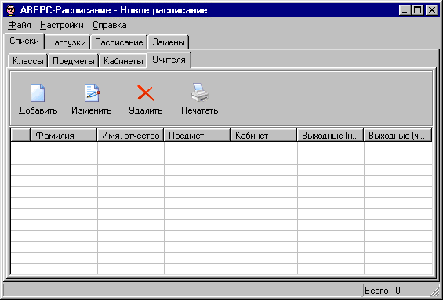
Рис. Вид страницы Учителя из раздела Списки до начала ввода данных

Таблица. Пояснения к сокращенным названиям колонок в списке учителей
Колонка | Пояснение
Метод. дни | Число методических дней
Окна | Знаком "+" помечаются учителя, число окон которых программа не минимизирует. Обычно это учителя, так или иначе проводящие в школе весь день.

Щелкните мышкой по кнопке Добавить, в результате откроется диалог Добавление Учителя:
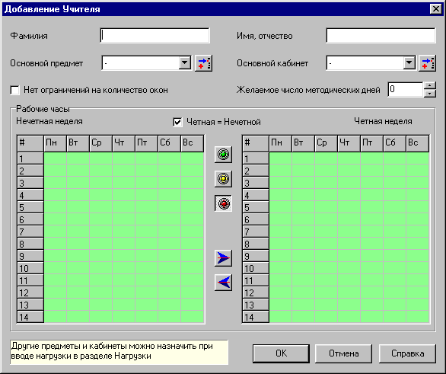
Рис. Вид диалога Добавление Учителя в начальный момент
Напечатайте в поле Фамилия фамилию первого в списке учителя - Аванесян. Выберите "Англ. яз." в качестве основного предмета.
В результате ввода пожеланий учителя Аванесян у Вас должна получиться следующая картина:
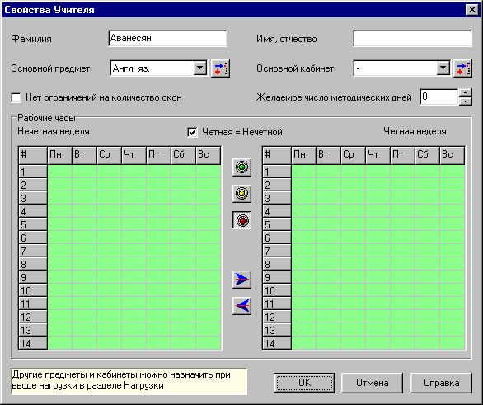
Рис. Вид диалога Добавление Учителя при вводе данных для учителя Аванесян
Закончив ввод, щелкните мышкой по кнопке "OK" - в результате диалог закроется. Ввод данных для других учителей выполняется аналогично.
Примечание. Техника раскраски недельных сеток в соответствии с пожеланиями учителей такая же, как и при вводе допустимых часов для классов (см. выше). Единственное отличие заключается по том, что для учителей можно также задать возможные, но нежелательные часы работы - они помечаются желтым цветом.

Возможные, но нежелательные часы работы учителей при автоматическом поиске расписания интерпретируются программой как часы возможные. Информация о нежелательности тех или иных часов работы для конкретного учителя может быть использована при окончательной доводке расписания вручную.
Рекомендуется устанавливать флажок Нет ограничений на количество окон для учителей, проводящих в школе весь день.
После завершения ввода данных о классах страница Учителя будет выглядеть так:
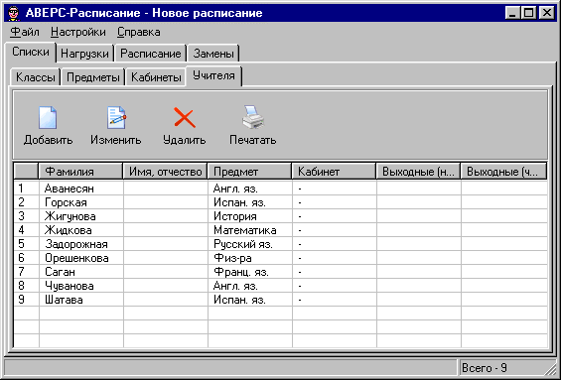
Рис. Результаты ввода данных на странице Учителя в разделе Списки
Сохраните данные в файле. Для этого выберите команду Сохранить из меню Файл.
Теперь перейдем к вводу нагрузок.

Нагрузки
В разделе Нагрузки задается учебный план школы, вводятся нагрузки по классам, учителям или предметам, готовится тарификация учителей.
Заметим, что для составления расписания безусловно необходимым является только ввод нагрузок. Учебный план используется для проверки правильности ввода нагрузок. Тарификация учителей имеет самостоятельное значений.

Учебный план
В программе учебный план используется для контроля правильности задания нагрузок. Допустимы следующие варианты:
- Можно ввести сначала учебный план, потом - нагрузки, а затем проверить, соответствуют ли нагрузки учебному плану.
- Можно сразу приступить к вводу нагрузок, а затем ввести учебный план и проверить, соответствует ли учебный план нагрузкам.
- Можно сначала ввести учебный план, а затем синтезировать нагрузки на основе учебного плана автоматически.
Внимание! Синтез нагрузок на основе учебного плана не всегда эффективен, так как в учебном плане принципиально нет информации о том, кто из учителей ведет предмет в том или ином классе.
- Можно сначала задать все нагрузки, а затем синтезировать учебный план автоматически. Полученный учебный план нужно будет сверить с заданным.
- И наконец, учебный план можно совсем не использовать; на работу программы это не повлияет. Однако, практика показывает, что проверка правильности ввода исходных данных с помошью учебного плана очень полезна.

Общие требования к учебному плану приведены в Приложении.

Управление учебным планом
Для формирования учебного плана нужно:
- ввести количество часов по предметам для каждого класса (нули можно не вводить);
- задать максимальную недельную нагрузку для каждого класса (внизу таблицы).

Панель управления
Управление учебным планом выполняется с помощью кнопок, расположенных на панели управления:
Рис. Панель управления учебным планом
Таблица. Управление учебным планом
Кнопка | Назначение
 | Изменить набор предметов, входящих в вариативную часть плана.
 | Стереть учебный план. Стирание учебного плана не приводит к удалению нагрузок или изменению расписания.
 | Копировать часы одного класса в часы другого (используется для ускорения ввода данных).
 | Создать учебный план на основе нагрузок, заданных ранее.
 | Проверить соответствие учебного плана заданным нагрузкам.
 | Запустить Мастер Печати для печати учебного плана в файл. Предлагаемые форматы: Microsoft Word, Excel и HTML.

Использование цвета
Таблица. Значения цветов в Учебном Плане
Цвет | Значение
24 | Баланс часов сходится, т. е.; сумма часов по предметам для данного класса равна максимальной нагрузке класса.
24 | Баланс часов не сходится, т. е.; сумма часов по предметам для данного класса не равна максимальной нагрузке класса.

Дополнительные возможности
При задании нагрузок иногда возникает необходимость делить классы на группы. При вводе учебного плана можно (но не обязательно) заранее указать в каких случаях класс делится на группы. Рассмотрим несколько примеров.
Пример 1. Алгебра, 5 часов, класс не делится на группы.
Предмет | Часы
Алгебра | 5
Пример 2. Английский язык, 5 часов, класс делится на группы, причем все группы занимаются английским языком.
Предмет | Часы
Английский | 5
Пример 3. Английский, французский, испанский языки, 5 часов, класс делится на группы, причем каждая группа занимается своим языком.
Предмет | Часы
Английский | 5/3
Французский | 5/3
Испанский | 5/3
Таким образом, деление на группы отмечается в учебном плане только если группы занимаются разными предметами. При этом количество часов и число групп разделяются косой чертой.
Примечание 1. Поясним на примерах подсчет часов по предмету при создании учебного плана.
Пример 1. Класс не делится на группы, занятия по английскому языку ведут два разных учителя в разное время:
- Английский, Иванов, 2 часа
- Английский, Петров, 1 час
Тогда общее число часов по английскому языку равно 2 + 1 = 3.
Пример 2. Класс делится на две группы, занятия в группах идут одновременно, одна из групп занимается английским языком:
- Английский, Иванов; История города, Сидоров; 3 часа
Тогда общее число часов по английскому языку равно 3/2, поскольку им занимается только половина класса (одна группа из двух).
Пример 3. Класс делится на две группы, занятия в группах идут одновременно, причем в первом случае обе группы занимаются английским языком, во втором случае - одна из групп:
- Английский, Иванов; Английский, Петров; 3 часа
- Английский, Иванов; История города, Сидоров; 1 час
Тогда общее число часов по английскому языку равно 3 + 1/2 = 7/2 или 3.5 часа.
Примечание 2. В случае, когда класс занимается каким-либо предметом через неделю, только по нечетным (четным) неделям, используйте "/2" после числа часов, например:

Предмет | Часы | Примечание
Факультатив | 1/2 | Один час через неделю
Французский | 3/2 | Три часа по четным неделям
Испанский | 3/2 | Три часа по нечетным неделям
В этом случае смысл обозначения "/2" уточняется при задании нагрузок на странице Классы.
Примечание 3. Объединение классов учитывается на стадии задания нагрузок, в учебном плане оно не отражается.

Ввод учебного плана
Учебный план может состоять из базовой и вариативной частей. В нашем примере вариативная часть отсутствует:

Таблица. Учебный План
 | Компонент | Классы: | 5а | 5б | Всего:
 |  | Предметы\(Ученики): | (25) | (25) | (50)
1 | Базовый | Иностранный язык | 5 | 4 | 9
3 | Базовый | История | 3 | 3 | 6
4 | Базовый | Математика | 4 | 4 | 8
5 | Базовый | Русский яз. | 6 | 6 | 12
6 | Базовый | Физ-ра | 2 | 2 | 4
7 | Базовый | Франц. яз. | 4 | 3 | 7
 | Базовый | Всего: | 24 | 22
 | Вариативный | Всего: | 0 | 0
 |  | Всего: | 24 | 22

Учебный план, приведенный выше, может использоваться в программе для составления расписания уроков без каких-либо ограничений.
Однако, можно составить и более подробный учебный план, раскрыв названия иностранных языков. Предположим, что на уроке иностранного языка класс делится на две группы, одна из которых занимается английским, а другая - испанским. Теперь учебный план выглядит так:

Таблица. Учебный План (подробный)
 | Компонент | Классы: | 5а | 5б | Всего:
 |  | Предметы\(Ученики): | (25) | (25) | (50)
1 | Базовый | Англ. яз. | 5/2 | 4/2 | 4.5
2 | Базовый | Испан. яз. | 5/2 | 4/2 | 4.5
3 | Базовый | История | 3 | 3 | 6
4 | Базовый | Математика | 4 | 4 | 8
5 | Базовый | Русский яз. | 6 | 6 | 12
6 | Базовый | Физ-ра | 2 | 2 | 4
7 | Базовый | Франц. яз. | 4 | 3 | 7
 | Базовый | Всего: | 24 | 22
 | Вариативный | Всего: | 0 | 0
 |  | Всего: | 24 | 22
Поясним, что означает запись вида "5/2", которая встречается в учебном плане:
Таблица. Фрагмент Учебного Плана
 | Предметы | 5а
1 | Англ. яз. | 5/2
2 | Испан. яз. | 5/2
Запись "5/2" в данном случае означает, что для занятий иностранными языками 5а класс делится на две группы, первая из которых занимается английским языком 5 часов в неделю, а вторая - испанским языком, также 5 часов в неделю. В отличие от этого случая запись "4" в плане:
Таблица. Фрагмент Учебного Плана
 | Предметы | 5а
7 | Франц. яз. | 4
не несет информации о том, делится ли 5а класс на группы для занятий французским языком. Класс изучает французский язык 4 часа в неделю; если класс делится на несколько групп, то во всех группах изучается французский язык. Таким образом, при задании нагрузок можно будет выбрать: делить класс на группы, либо нет.
Еще раз подчеркнем, что записи в учебном плане в виде дробей не являются обязательными для использования программы. Ниже рассматривается вариант с дробями, как более подробный.
Для задания учебного плана прежде всего убедитесь, что Вы находитесь на странице Учебный План раздела Нагрузки. Если это не так, щелкните мышкой по закладке Нагрузки, затем по закладке Учебный План.
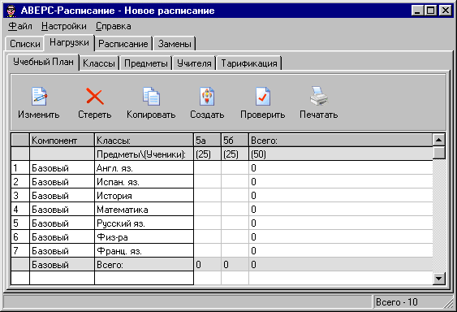
Рис. Вид страницы Учебный План из раздела Нагрузки до начала ввода данных
Впечатайте часы в таблицу учебного плана. Для этого сначала щелкните мышкой по клетке на пересечении строчки "Англ. яз." и столбца "5а". Появится окошко ввода. Напечатайте "5/2" и используйте стрелки на клавиатуре для перехода к другим клеткам.
Окончательный вид учебного плана после заполнения всех клеток должен быть такой:
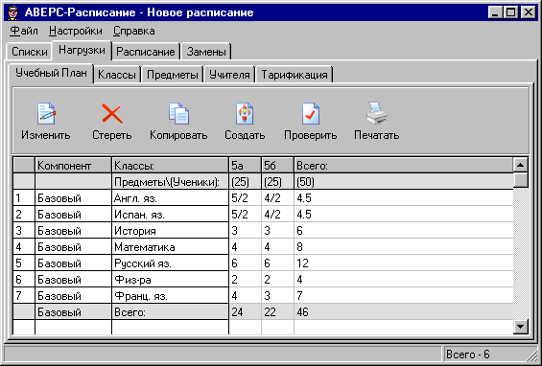
Рис. Вид страницы Учебный План из раздела Нагрузки в результате ввода данных
Примечание. В ходе заполнения учебного плана программа непрерывно сравнивает суммарную нагрузку каждого класса с максимальной нагрузкой. Максимальная нагрузка задается внизу таблицы. Если нагрузки для класса не совпадают, соответствующий столбец таблицы окрашивается в красный цвет.
Сохраните данные в файле. Для этого выберите команду Сохранить из меню Файл.
Теперь перейдем к заданию нагрузок на основе учебного плана.

Нагрузки
Ввод нагрузок может выполняться на одной из страниц: Классы, Учителя или Предметы раздела Нагрузки. Все нагрузки, введенные на одной из этих страниц, доступны и на любой другой для просмотра и редактирования. Разница заключается лишь в различных способах сортировки нагрузок - по классам, учителям или предметам.

Управление нагрузками
Управление нагрузками выполняется с помощью кнопок, расположенных на панели управления:
Рис. Панель управления нагрузками на странице Классы
Таблица. Управление списком нагрузок
Кнопка | Назначение
 | Добавить новую нагрузку в список.
 | Изменить свойства нагрузки.
 | Удалить нагрузку из списка.
 | Копировать все нагрузки одного класса в нагрузки другого.
 | Создать нагрузки основе учебного плана. Нагрузки создаются для текущего класса, если он выбран. В противном случае - для всей школы.
 | Проверить соответствие нагрузок учебному плану. Проверяются нагрузки текущего класса, если он выбран. В противном случае проверяются нагрузки всей школы.
 | Запустить Мастер Печати для печати списка нагрузок в файл. Предлагаемые форматы: Microsoft Word, Excel и HTML.
При вводе нагрузок возможен учет объединения классов в поток, деления класса или потока на группы.
Можно учитывать проведение одновременно нескольких уроков в группах по разным или одинаковым предметам, жестоко задавать кабинеты для отдельных групп, задавать требования к спаренности уроков и т.д.
Разворачивающийся список справа от кнопки Печатать позволяет выбрать класс, с нагрузками которого Вы работаете. Подобные списки есть на страницах Учителя и Предметы для выбора конкретного учителя или предмета, соответственно.

Таблица. Пояснения к сокращенным названиям колонок в списке нагрузок
Колонка | Пояснение
+ | Используется при делении класса на группы. Если уроки в группах проходят одновременно, ставится знак "+", в противном случае ставится "-".
# | Используется при делении класса на группы для нумерации групп.
Т | Помечается знаком "+", если предусмотрена проверка тетрадей.
ВК | Используется для пометки нагрузок, относящихся к вариативному компоненту, знаком "+".
П | Используется для пометки платных уроков.
Для того, чтобы увидеть общую нагрузку класса в правом верхнем углу на зеленом поле справа от названия класса, необходимо открыть диалог Параметры (меню Настройки) и задать размер основных кнопок - "маленькие без надписей". Затем выбрать класс в разворачивающемся списке как показано на картинке:
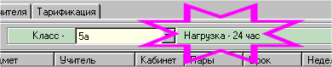
Рис. Общая нагрузка 5а класса (пример)

Ввод нагрузок
Предположим, что в нашей школе классы имеют следующие нагрузки:

Таблица. Список Нагрузок
 | Класс(ы) | Часы | + | # | Предмет | Учитель
1 | 5а | 5 | + | 1 | Англ. яз. | Аванесян
 |  |  |  | 2 | Испан. яз. | Горская
2 | 5а | 3 |  |  | История | Жигунова
3 | 5а | 4 |  |  | Математика | Жидкова
4 | 5а | 6 |  |  | Русский яз. | Задорожная
5 | 5а | 2 |  |  | Физ-ра | Орешенкова
6 | 5а | 4 |  |  | Франц. яз. | Саган
7 | 5б | 3 |  |  | История | Жигунова
8 | 5б | 4 |  |  | Математика | Жидкова
9 | 5б | 6 |  |  | Русский яз. | Задорожная
10 | 5б | 2 |  |  | Физ-ра | Орешенкова
11 | 5б | 3 |  |  | Франц. яз. | Саган
12 | 5б | 4 | + | 1 | Англ. яз. | Чуванова
 |  |  |  | 2 | Испан. яз. | Шатава
Примечание. Для проведения уроков по иностранным языкам 5а и 5б классы делятся на группы. Значок + означает, что все группы занимаются одновременно. В общем случае это не так.
Для ввода нагрузок прежде всего убедитесь, что Вы находитесь в разделе Нагрузки на странице Классы. На экране должна быть видна следующая картинка (зеленое поле с разворачивающимся списком классов осталось справа за границей изображения):
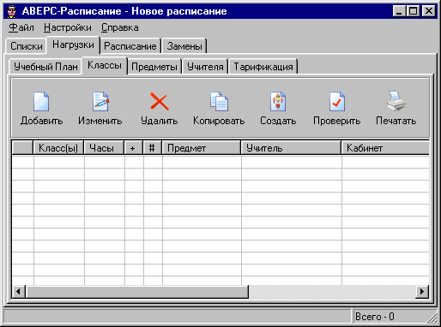
Рис. Вид страницы Классы из раздела Нагрузки до начала ввода данных
Ввод нагрузок может быть выполнен автоматически, на основе учебного плана, или вручную. Для автоматического создания нагрузок нужно щелкнуть мышкой по кнопке Создать. Для ручного ввода нагрузки нужно щелкнуть мышкой по кнопке Добавить; в результате откроется диалог Добавление Нагрузки, подробно описанный в следующем параграфе.
Щелкните мышкой по кнопке Создать, в результате нагрузки будут созданы на основе учебного плана:
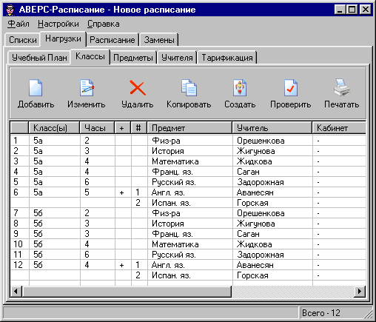
Рис. Вид страницы Классы из раздела Нагрузки до корректировки нагрузок
В учебном плане не содержится информация о том, какой учитель ведет тот или иной предмет в том или ином классе. Поэтому программа "назначила" учителей Аванесян и Горская проводить уроки английского и испанского языка в обоих пятых классах. При этом программа руководствовалась данными из раздела Списки на странице Учителя.
Примечание. Автоматическое создание нагрузок на основе учебного плана не является основным способом ввода нагрузок. Чаще нагрузки вводятся последовательно одна за другой на странице Классы или Учителя, в зависимости от предпочтений пользователя.
Итак, поскольку, в 5б уроки английского и испанского проводят учителя Чуванова и Шатава, необходимо внести коррективы в полученные нагрузки. C этой целью выберите последнюю нагрузку в списке и щелкните мышкой по кнопке Изменить, в результате откроется диалог Свойства Нагрузки:
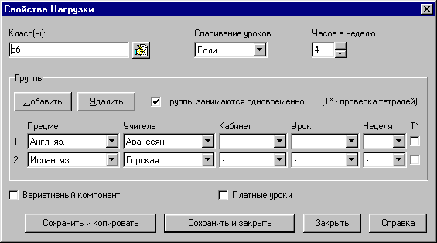
Рис. Вид диалога Свойства Нагрузки в начальный момент
Измените фамилии учителей на Чуванова и Шатава, как показано на рисунке:
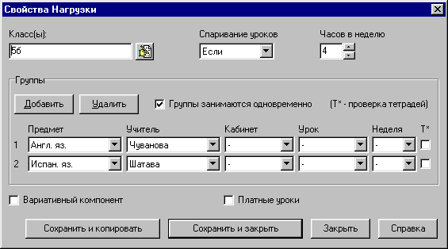
Рис. Вид диалога Свойства Нагрузки после корректировки фамилий
Теперь щелкните мышкой по кнопке Сохранить и закрыть. Диалог закроется. Ввод нагрузок закончен. Окончательный вид страницы:
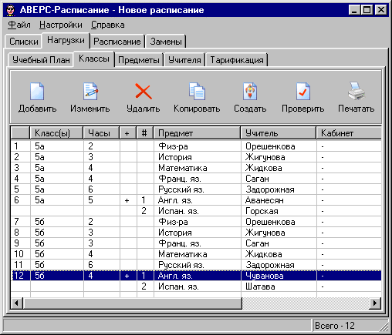
Рис. Вид страницы Классы из раздела Нагрузки после корректировки нагрузок
Сохраните данные в файле. Для этого выберите команду Сохранить из меню Файл.

Диалог Добавление Нагрузки
Расмотрим подробнее возможности ввода нагрузок в диалоге Добавление Нагрузки (при вызове диалога для изменения ранее введенной нагрузки он называется Свойства Нагрузки). Этот диалог является удобным средством задания требований к будущему расписанию уроков, поскольку он обеспечивает тонкую настройку требований к размещению уроков той или иной нагрузки.
От того, насколько разумно настроены требования к размещению уроков нагрузки, зависят время составления расписания, объем ручной доводки и качество готового расписания.
Ниже описывается структура диалога и рассматриваютcя примеры работы.

Структура диалога
Рис. Вид диалога Свойства Нагрузки
- Элемент Класс(ы) служит для выбора одного класса или для объединения нескольких классов в поток. Таким образом, один учитель может проводить занятие в нескольких классах одновременно.
- Элемент Спаривание уроков служит для задания способа спаривания (страивания) уроков в расписании класса.
Таблица. Возможные способы спаривания уроков
Способ | Пояснение
- | Игнорировать. Это значит, что два урока по одному предмету в одном классе в один день могут не стоять рядом. Например, класс занимается математикой, затем историей и затем опять математикой. Три урока по одному предмету в одном классе в день стоять не могут за исключением специально оговоренных случаев (тройка или 1 день).
да | Уроки обязательно спариваются. Например, если в классе в среду есть математика, то таких уроков обязательно два и они стоят рядом.
нет | Уроки обязательно не спариваются. Например, если в классе в четверг есть история, то такой урок (история) в четверг один.
если | Уроки спариваются, если два урока попадают на один день. Например, уроков русского языка в пятницу может быть один или два. Если их два, то они стоят рядом.
тройка | Страивание уроков. Например, если в понедельник есть производственная практика, то она занимает три урока подряд.
1 день | Все уроки нагрузки должны быть назначены на один и тот же день. Это способ применяется для назначения всех уроков производственной практики на один день.
1 пара + | Уроки распределяются так, что на неделе встречается по крайней мере одна пара. Оставшиеся уроки спариваются, если два урока попадают на один день.
2 пары + | Уроки распределяются так, что на неделе встречаются по крайней мере две пары. Оставшиеся уроки спариваются, если два урока попадают на один день.
3 пары + | Уроки распределяются так, что на неделе встречаются по крайней мере три пары. Оставшиеся уроки спариваются, если два урока попадают на один день.
Следует задавать режим спаривания "-" только в действительно трудных случаях.
- Элемент Часов в неделю служит для ввода числа часов в нагрузке (недельная нагрузка).
- Большая группа Группы используется для выбора фамилий учителей, названий предметов и ввода других требований. Например, возможно деление класса (а также два или три класса) на группы, в каждой из которых может быть свой учитель. Подробнее об этом ниже, в рубрике Примеры задания нагрузок.
  - Кнопка Добавить служит для разбиения класса или объединенных классов на группы.
  - Кнопка Удалить используется для удаления последней из групп.
  - Элемент Группы занимаются одновременно служит для указания одновременности или неодновременности занятий. Например, для проведения урока информатики класс может делиться на две группы (маленький компьютерный класс), причем первая группа будет заниматься на первом уроке, а вторая - на последнем.
  - Колонка Предмет служит для выбора названий предметов, введенных ранее в разделе Списки на странице Предметы. Если в разделе Списки на странице Учителя для выбранного учителя был определен его основной предмет, то название этого предмета появляется в окошке немедленно после выбора фамилии учителя. Затем, при необходимости, название предмета можно поменять на другое.
  - Колонка Учитель служит для выбора фамилий учителей, введенных ранее в разделе Списки на странице Учителя.
  - Колонка Кабинет служит для выбора названий кабинетов, введенных ранее в разделе Списки на странице Кабинеты. Если в разделе Списки на странице Учителя для выбранного учителя был определен его основной кабинет, то название этого кабинета появляется в окошке немедленно после выбора фамилии учителя. Затем, при необходимости, название кабинета можно поменять на другое.
  - Колонка Урок служит для задания возможных позиций уроков при составлении расписания. Если задаются несколько групп и установлен флажок Группы занимаются одновременно, то программа поддерживает автоматическую синхронизацию содержимого всех окошек в колонке. Различные значения полей в колонке описаны в таблице.
Таблица. Возможные способы задания номеров уроков
Значение | Пояснение
- | Игнорировать номер урока.
первый | Уроки должны быть первыми.
последний | Уроки должны быть последними.
крайний | Уроки должны быть либо первыми, либо последними.
  - Примечание. При ручном подборе расписания можно ставить уроки на любую позицию. Это сделано для того, чтобы можно было временно расставлять уроки на какой-то день в любом порядке. Однако, при проверке расписания программа предупредит о нарушении требований к номерам уроков, если такие допущены.

  - Колонка Неделя служит для выбора недели. Если задаются несколько групп и установлен флажок Группы занимаются одновременно (смотри выше), то программа поддерживает автоматическую синхронизацию содержимого всех окошек в колонке. Различные значения полей в колонке описаны в таблице.
Таблица. Возможные способы задания недели
Значение | Пояснение
- | Нагрузка на четную и нечетную недели.
неч | Нагрузка на нечетную неделю.
чет | Нагрузка на четную неделю.
  - Пример 1. Если нагрузка составляет 3 часа и выбрана нечетная неделя, это значит, что уроки можно будет назначить только на нечетную неделю (три урока). На четной неделе уроков этой нагрузки быть не может.
  - Пример 2. Если нагрузка составляет 3 часа и выбраны и четная и нечетная недели, это значит, что на каждую неделю можно назначить по три урока (три часа в неделю). Этот вариант является обычным.
  - Колонка Т(етради) используется для пометки предметов нагрузки, требующих от учителя проверки тетрадей. Эта информация не используется при составлении расписания, а учитывается в тарификации учителей.
Алгоритм составления расписания автоматически предусматривает перерывы в занятиях по любым предметам в течение недели, если это возможно, вне зависимости от пометок в этой колонке.

- Элемент Вариативный компонент служит для пометки нагрузок, относящихся к вариативному компоненту учебного плана.
- Элемент Платные уроки служит для пометки платных уроков. Платные уроки в расписании отличаются только значком ($).
- Кнопка Сохранить и копировать служит для сохранения введенной в диалоге информации, при этом диалог остается открытым с заполненными полями. Эту кнопку удобно использовать для последовательного ввода ряда мало отличающихся нагрузок, поскольку всякий раз после нажатия на кнопку Сохранить и копировать нужно изменить лишь некоторые (не все) поля.
- Кнопка Сохранить и закрыть служит для сохранения введенной в диалоге информации, при этом диалог закрывается.
- Кнопка Закрыть служит для закрытия диалога без сохранения сделанных изменений.

Примеры задания нагрузок
Приведенные примеры иллюстрируются картинками с изображением диалога с заполненными полями и необходимыми пояснениями. Примеры расположены от простого к сложному.
Пример 1. Простой. Нагрузка: Аванесян, 5а класс, литература, 4 часа.
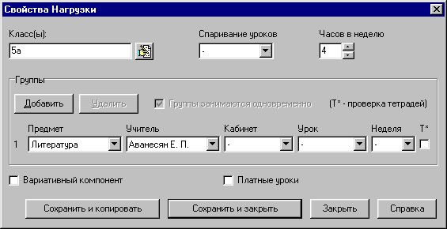
Рис. Пример 1
В приведенном примере за Аванесян нет жесто закрепленного кабинета для проведения уроков литературы в 5а классе (свободный кабинет будет задан при составлении расписания). Отсутствуют пожелания относительно спаренности уроков. Отсутствуют пожелания относительно номеров уроков. Занятия проводятся как на нечетной, так и на четной неделе.
Пример 2. Деление класса на группы. Нагрузка: Баринова, Беляева и Бурова, 5а класс, английский язык, 4 часа, уроки не спаривать.
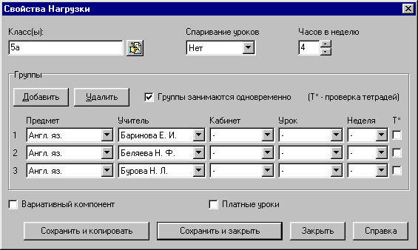
Рис. Пример 2
Новым в данном примере является разбиение класса на группы и ввод требований относительно спаривания уроков - уроки не должны спариваться. Последнее означает, что в любой день недели в 5а классе возможно не более одного урока английского языка.
Пример 3. Разное расписание на четной и нечетной неделях. Нагрузка: Баринова, Гузаева, 5а класс, английский и испанский языки, 4 часа, нечетная и четная недели.
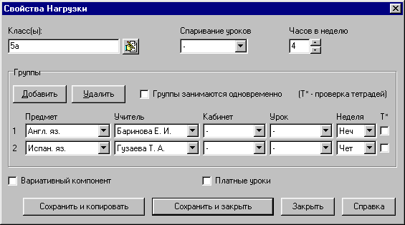
Рис. Пример 3
Подразумевается, что для занятий иностранными языками класс делится на две группы. Первая группа занимается английским языком по нечетным неделя, вторая группа - испанским языком по четным неделям.
Обратите внимание на то, что флажок Группы занимаются одновременно не установлен. Флажок снят, чтобы можно было развести группы по нечетным и четным неделям.
Примечание. Если бы весь 5а класс занимался и английским и испанским языком, то нагрузку нужно было бы задавать дважды (две нагрузки):
(1) Баринова, 5а класс, английский язык, 4 часа, нечетные недели;
(2) Гузаева, 5а класс, испанский язык, 4 часа, четные недели.
Пример 4. Часть класса начинает утром, часть - задерживается в конце дня. Нагрузка: Нечаева, 5а класс, информатика, 2 часа, первый и последний уроки, компьютерный класс.
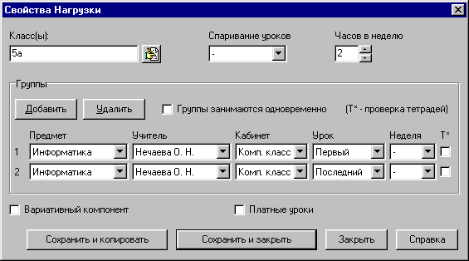
Рис. Пример 4
В данном случае для занятий информатикой класс делится на две группы, причем первая приходит к первому уроку, а вторая - к последнему. Каждая группа занимается два часа в неделю. Группы не обязательно занимаются в один день. Занятия могут проводиться только в компьютерном классе, который не вмещает всех учащихся одновременно.
Обратите внимание на то, что флажок Группы занимаются одновременно не установлен. Отметка снята, чтобы можно было развести группы по разным урокам.
Пример 5. Объединение классов. Нагрузка: Гончар-Зайкина, 5а и 5б классы, музыка, 2 часа.
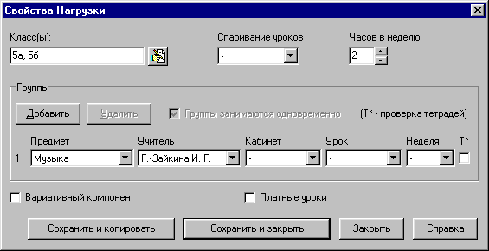
Рис. Пример 5
Это простой пример объединения двух классов для занятий музыкой.
Пример 6. Два класса объединяются и делятся на три группы. Нагрузка: Задорожная, Зайцева, Гузаева, 5а, и 5б классы, английский, французский и немецкий языки, 4 часа.
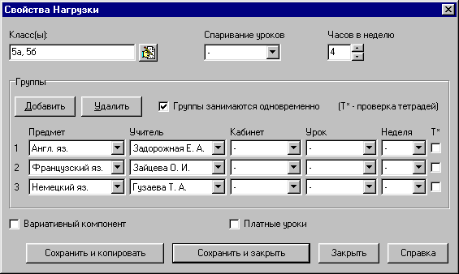
Рис. Пример 6
Просто и элегантно.

Проверка заданных нагрузок
Проверить правильность часов в заданных нагрузках можно различными способами на всех страницах раздела Нагрузки.
Далее предполагается, что учебный план заполнен, нагрузки заданы. Кроме того, установлен маленький размер кнопок на панели управления.
Маленький размер кнопок требуется для того, чтобы освободить место на зеленом поле панели управления для вывода количества часов в нагрузках класса, учителя или по предмету. Для задания размера кнопок выберите команду Параметры в меню Настройки. В результате откроется диалог Параметры. Выберите размер кнопок - "маленькие без надписей" и нажмите OK.
- Страница Учебный План. Щелкните мышкой по кнопке Проверить для проверки всех нагрузок.
- Страница Классы.
  - Вариант А. Выберите "Все" в разворачивающемся списке и щелкните мышкой по кнопке Проверить для проверки нагрузок всех классов.
  - Вариант Б. Выберите нужный класс в разворачивающемся списке и щелкните мышкой по кнопке Проверить для проверки нагрузок выбранного класса.
  - Вариант В. Выберите нужный класс в разворачивающемся списке - количество часов будет показано справа на зеленом поле.
- Страница Учителя. Выберите нужного учителя в разворачивающемся списке - количество часов будет показано справа на зеленом поле.
Если нагрузка учителя (класса, по предмету) на нечетной и четной неделе разная, это будет показано так:
Рис. Разная нагрузка учителя на нечетной и четной неделях (пример)
- Страница Предметы. Выберите нужный предмет в разворачивающемся списке - количество часов будет показано справа на зеленом поле.
- Страница Тарификация. Настройте вид тарификационной таблицы (подробнее смотрите параграф Тарификация) для показа часовой нагрузки учителей по ступеням обучения.

Тарификация
Для составления тарификации учителей нужно:
- задать нагрузки учителей в разделе Нагрузки на странице Классы, Учителя или Предметы;
- ввести дополнительную информацию по учителям в разделе Нагрузки на странице Тарификация.
- определить перечень столбцов тарификационной таблицы в диалоге Настройка Таблицы на странице Тарификация.

Управление тарификацией

Панель управления
Управление тарификацией выполняется с помощью кнопок, расположенных на панели управления:
Рис. Панель управления тарификацией

Таблица. Управление тарификационной таблицей
Кнопка | Назначение
 | Изменить свойства учителя, имеющие отношение к тарификации (квалификация, педагогический стаж, классное руководство, руководство кабинетом и т.д.).
 | Запустить Мастер Печати для печати списка нагрузок в файл. Предлагаемые форматы: Microsoft Word, Excel и HTML.
 | Изменить настройки таблицы.

Диалог Тарификация
Тарификация включает дополнительные данные об учителях, не используемые при составлении расписания. Для ввода этих данных используется диалог Тарификация. Диалог состоит из двух страниц, Аттестация и Доплаты.
Для построение тарификационной таблицы заполнять все поля на страницах диалога не обязательно. Ниже будет показано, как выбрать нужные столбцы таблицы.
Рассмотрим страницу Аттестация.
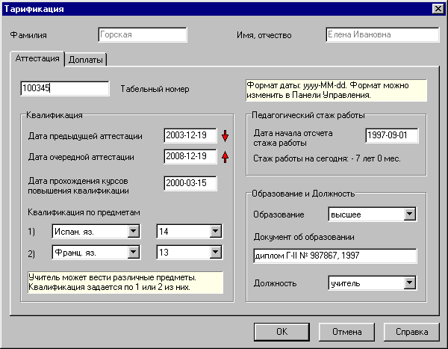
Рис. Диалог Тарификация, страница Аттестация
Страница Аттестация состоит главным образом из трех групп элементов - Квалификация, Педагогический стаж работы и Образование и Должность.
Примечание. Форматы дат в диалоге совпадает с форматом, заданным в Панели Управления операционной системы компьютера. Изменить формат можно в Старт/Настройки/Панель Управления/Дата и Время. Формат даты в примерах: год-месяц-день.
- Квалификация.
  - Дата предыдущей аттестации. Кнопка позволяет автоматически задать дату очередной аттестации, отсчитав 5 лет вперед.
  - Дата очередной аттестации. Кнопка позволяет автоматически исправить дату предыдущей аттестации, отсчитав 5 лет назад.
  - Дата прохождения курсов повышения квалификации
  - Квалификация по предметам.. Один учитель может вести несколько предметов. Квалификация задается по одному или двум из них.
- Педагогический стаж работы.
  - Дата начала отсчета стажа работы. Программа рассчитывает стаж, вычитая дату начала отсчета стажа из сегодняшней даты. Дата начала отсчета стажа может не совпадать с датой начала работы. Например, если в стаже был трехлетний перерыв, нужно сместить дату начала отсчета стажа на три года вперед.
  - Стаж работы на сегодня.
Если стаж рассчитан неправильно, проверьте системную дату на Вашем компьютере.
- Образование и Должность.
  - Образование. Варианты: высшее, незаконченное высшее, среднее специальное.
  - Документ об образовании. Сведения о дипломе в свободной форме.
  - Должность. Варианты: учитель, завуч, директор, практикант.
Перейдем к рассмотрению второй страницы диалога - страницы Доплаты.
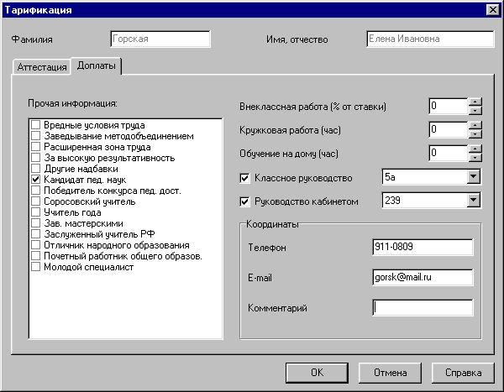
Рис. Диалог Тарификация, страница Доплаты
- Прочая информация.
- Внеклассная работа (% от ставки). Надбавка за внеклассную работу в процентах от ставки.
- Кружковая работа (час).
- Обучение на дому (час).
- Классное руководство. Разворачивающийся список с названиями классов появляется только в случае установки флажка.
- Руководство кабинетом. Разворачивающийся список с названиями кабинетов появляется только в случае установки флажка.
- Координаты.
  - Телефон.
  - Email. Адрес электронной почты.
  - Комментарий. Почтовый адрес или другие сведения.

Диалог Настройка Таблицы
Перечень столбцов тарификационной таблицы задается в диалоге Настройка Таблицы.
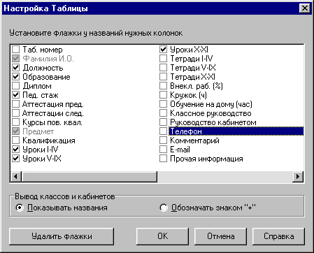
Рис. Диалог Настройка Таблицы
Диалог предоставляет возможность выбора нужных столбцов для тарификационной таблицы. Нужные столбцы помечаются флажками. Столбцы Фамилия И.О. и Предмет являются обязательными.
Столбцы Уроки I-IV, Уроки V-IX и Уроки X-XI показывают нагрузку учителя по ступеням обучения. Столбцы Тетради I-IV, Тетради V-IX и Тетради X-XI показывают нагрузку учителя, связанную с проверкой тетрадей, по ступеням обучения.
Если столбцы Классное руководство или Руководство кабинетом помечены, в группе Вывод классов и кабинетов можно задать - показывать ли в таблице названия или только отмечать знаком "+" сам факт классного руководства или руководства кабинетом.
Кнопка Удалить флажки позволяет удалить все флажки одновременно.

Расписание
В разделе Расписание составляется расписание по классам, учителям, кабинетам или по всей школе. В разделе четыре страницы:
- Классы - для составления расписания одного классе, нескольких произвольно выбранных классов, классов первой, второй или третьей смены или всех классов.
- Учителя - для составления расписания одного учителя, нескольких произвольно выбранных учителей, учителей, работающих с частью класса или всех учителей. Основное внимание уделяется индивидуальным расписаниям учителей.
- Кабинеты - для составления расписания кабинетов в ручном режиме.
- Школа - для составления расписания одного учителя, нескольких произвольно выбранных учителей, учителей, работающих с частью класса или всех учителей. Основное внимание уделяется общему расписанию учителей.
Переход от одной страницы раздела к другой может быть сделан в произвольный момент; это облегчает сопоставление и правку расписаний.
В этой главе будет показано, как составить расписание школы в автоматическом режиме, описаны основные приемы работы с расписанием в ручном режиме, дан пример полуавтоматического режима составления расписания .
Начнем с описания страницы Классы.

Страница Классы
Страница предназначена для составления расписания одного, нескольких или всех классов школы.
Рис. Вид страницы Классы из раздела Расписание в начальный момент
Страница разделена на две части - верхнюю и нижнюю:
- В верхней части страницы находится панель инструментов и недельная сетка. В результате составления расписания клеточки этой сетки будут заполнены названиями предметов.
- Нижняя часть страницы содержит список всех нагрузок текущего класса и набор ярлычков с названиями классов.
Между верхней и нижней частями страницы находится подвижная граница. Границу можно поднять вверх или опустить вниз с помошью мышки.
Текущий класс можно узнать по ярлычку желтого цвета. Ярлычки других классов могут быть либо красными (расписание класса не в порядке), либо зелеными (расписание класса в порядке). Щелкнув мышкой по ярлычку можно перейти к расписанию выбранного класса.
Таблица. Пояснения к сокращенным названиям колонок в списке нагрузок
Колонка | Пояснение
+ | Используется при делении класса на группы. Если уроки в группах проходят одновременно, ставится знак "+", в противном случае ставится "-".
# | Используется при делении класса на группы для нумерации групп.
Т | Помечается знаком "+", если предусмотрена проверка тетрадей.
ВК | Используется для пометки нагрузок, относящихся к вариативному компоненту, знаком "+".
П | Используется для пометки платных уроков.

Управление расписанием по классам

Панель управления
Панель управления используется главным образом для перехода от одного класса к другому, печати расписания, составления и проверки расписания:
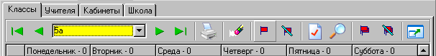
Рис. Панель управления учебным планом
Примечание. Прямо под панелью управления находятся названия столбцов в таблице. Цифры рядом с названиями дней недели - суммарная 'трудность' уроков для учащихся. Она рассчитывается по коэффициентам трудности, заданным в разделе Списки на странице Предметы. На рисунке трудность уроков во все дни недели равна нулю, поскольку таблица расписания пока не заполнена.
Таблица. Назначение кнопок
Кнопка | Назначение
 | Перейти к первому классу в списке.
 | Перейти к предыдущему классу в списке.
 | Перейти к следующему классу в списке.
 | Перейти к последнему классу в списке.
 | Запустить Мастер Печати Расписания.
 | Стереть расписание класса. Команда стирает расписание текущего класса, оставляя только фиксированные уроки (помеченные флажками). Для стирания расписания всей школы воспользуйтесь командой Стереть расписание из меню Файл.
 | Закрепить все расставленные уроки в текущем классе. Программа помечает закрепленные уроки красными флажками. Такие уроки не изменяются при автоматическом составлении расписания. Для закрепления отдельных расставленных уроков воспользуйтесь командой Закрепить урок из всплывающего по правой кнопке мыши меню.
 | Освободить все закрепленные уроки в текущем классе. Для освобождения отдельных уроков воспользуйтесь командой Освободить урок из всплывающего по правой кнопке мыши меню.
 | Запустить Мастер Поиска Расписания.
 | Проверить расписание текущего класса.
 | Закрепить все расставленные уроки во всей школе. Программа помечает закрепленные уроки красными флажками. Такие уроки не изменяются при автоматическом составлении расписания.
 | Освободить все закрепленные уроки во всей школе.
 | Распахнуть окно или восстановить его нормальные размеры. При распахивании окна прячутся меню, строка статуса и закладки с названиями разделов. Восстановить нормальный размер окна можно также при помощи кнопки ESC на клавиатуре.

Всплывающее меню
При ручной работе с расписанием используется всплывающее меню. Для вызова меню поместите курсор на одну из заполненных клеток расписания и нажмите правую кнопку мыши.
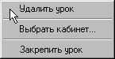
Рис. Всплывающее меню в разделе Расписание на странице Классы
Таблица. Команды всплывающего меню
Команда | Назначение
Удалить урок | Удаляет текущий урок из расписания.
Выбрать кабинет | Открывает диалог для ручного задания кабинета.
Закрепить урок | Команда доступна, если выбранный урок не закреплен. Закрепляет урок на месте и помечает его красным флажком.
Освободить урок | Команда доступна, если выбранный урок закреплен. Освобождает урок и удаляет красный флажок.
Примечание. В тех случаях, когда класс (классы) делится на группы, команды могут изменяться. Так, команда Выбрать кабинет появляется для каждой группы отдельно. При этом справа от команды выводится поясняющая надпись, позволяющая однозначно определить, к какой именно части класса относится команда. Другие команды также могут изменяться.

Переход между классами
Для перехода между классами можно воспользоваться одним из трех методов:
Таблица. Методы перехода между классами
№ | Управляющий элемент | Пояснение
1 |  | Щелкните мышкой по кнопкам на панели управления, позволяющим переходить вперед, назад, к первому и последнему классу
2 |  | Щелкните мышкой разворачивающемуся списку на панели управления и выберите название нужного класса
3 |  | Щелкните мышкой по ярлычку нужного класса внизу страницы Классы.

"Перетаскивание" уроков
Уроки можно перетаскивать с помощью мышки. Возможны два варианта - перетаскивание урока по недельной сетке и перетаскивание урока из таблицы нагрузок в недельную сетку.
При перетаскивании нагрузок важную роль играют цвета клеточек недельной сетки и таблицы нагрузок.

Таблица. Значения цветов в расписании класса
Цвет | Значение
 | Класс может учиться на данном уроке в данный день недели.
5а | Класс не может учиться на данном уроке в данный день недели.

Таблица. Значения цветов в таблице нагрузок
Цвет | Значение
Коркина | Все уроки нагрузки учителя Коркина в текущем классе по данному предмету расставлены.
Пименкова | Не все уроки нагрузки учителя Пименкова в текущем классе по данному предмету расставлены.
Чтобы узнать возможные позиции для нагрузки, ткните курсор мыши в строку с нагрузкой и удерживайте кнопку нажатой. Клетки таблицы расписания окрасятся в разные цвета:

Таблица. Значения цветов при анализе расписания
Цвет | Значение
 | Нагрузку можно поставить.
Иванов | Нагрузку нельзя поставить (учитель выходной).
5а | Нагрузку нельзя поставить (класс выходной).
Иванов - 5а | Нагрузку можно было бы поставить, но учитель занят в другом классе.
Химия | Нагрузку можно было бы поставить, но учитель уже занят в этом же классе.
М15 | Нагрузку нельзя поставить (в кабинете не хватает мест.
 | Нагрузку можно поставить, хотя учитель работать не хотел бы.
239 | Нагрузку нельзя поставить потому что кабинет находится в другом корпусе (класс не должен переходить из корпуса в корпус в течение одного дня; учитель может переходить из корпуса в корпус только во время "окна").
Чтобы узнать возможные нагрузки для некоторого урока, ткните курсор мыши в клетку урока и удерживайте кнопку нажатой. Строки таблицы нагрузок окрасятся в разные цвета. Значения цветов - аналогичны.

Составление расписания в автоматическом режиме

Настройка требований
Прежде всего необходимо настроить требования к будущему расписанию.
Примечание. Существуют две группы требований, учитываемых программой при составлении расписания:
- Требования к количеству часов нагрузки, спариванию уроков, объединению и делению классов и т.д. Эти требования всегда выполняются.
- Общие требования к расписанию классов, учителей и гигиенические требования. Эти требования выполняются по возможности.
Способы задания требований к нагрузкам были описаны ранее. Требования второй группы задаются в диалоге Параметры, вызываемом командой Параметры в меню Настройки. Эти требования сгруппированы на на страницах диалога Классы, Учителя и СанПин.
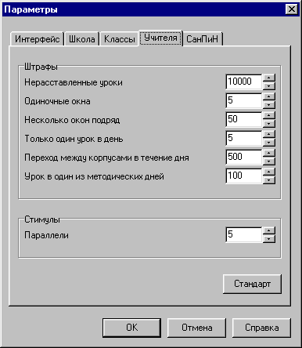
Рис. Вид страницы Учителя диалога Параметры
Подробное описание диалога приведено в Приложении.

Составление расписания
Для составления расписания в автоматическом режиме щелкните мышкой по кнопке . Откроется Мастер Поиска, подробно описанный в Справке:
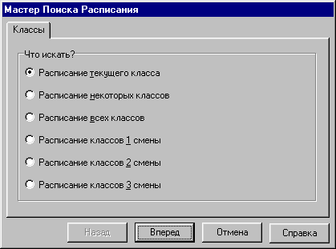
Рис. Вид страницы Классы Мастера Поиска в начальный момент
Среди радиокнопок на первой странице Мастера Классы выберите Расписание всех классов, чтобы найти расписание двух классов, 5а и 5б, одновременно:
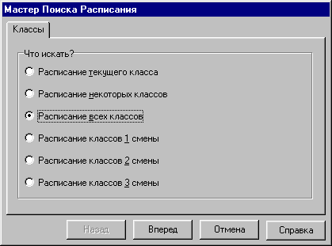
Рис. Вид страницы Классы Мастера Поиска после выбора радиокнопки Расписание всех классов
Щелкните мышкой по кнопке Вперед для перехода на следующую страницу Мастера.
При переходе к странице Поиск программа проверяет исходные данные на непротиворечивость. В случае обнаружения конфликтов пользователь получает сообщение, например:
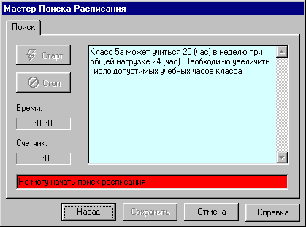
Рис. Вид страницы Поиск Мастера Поиска в случае обнаружения противоречия в исходных данных (пример)
Некоторые примеры сообщений о противоречиях в исходных данных:
- Класс "5а" может учиться "20" (час) в неделю при общей нагрузке "21" (час). Необходимо увеличить число допустимых учебных часов класса. (Существуют варианты этого сообщения для четной и нечетной недели.)
- Учитель "Иванов А. Е." может работать на нечетной и четной неделях одновременно "20" (час) при общей нагрузке 21 (час). Необходимо увеличить число рабочих часов учителя. (Существуют варианты этого сообщения для только четной и только нечетной недели.)
- Нагрузка класса "5а" составляет "19" (час) в неделю. Этого недостаточно, чтобы обеспечить минимальное число уроков в день - "4". Необходимо уменьшить минимальное число уроков в разделе Списки, страница Классы. (Существуют варианты этого сообщения для четной и нечетной недели.)
- Нагрузка класса "5а" составляет "26" (час) в неделю. Слишком много, чтобы не превысить максимальное число уроков в день - "5". Необходимо увеличить максимальное число уроков в разделе Списки, страница Классы. (Существуют варианты этого сообщения для четной и нечетной недели.)
- Нет свободных уроков (все уроки помечены флажками). Освободите все или часть уроков, чтобы начать поиск.
- Нагрузки не заданы. Задайте нагрузки в разделе Нагрузки, чтобы начать поиск.
- Первая нагрузка, которую НЕ удается расставить: "5а, Иванова П. П., математика". Недостаточно свободных мест для расстановки нагрузки.
- Первая нагрузка, которую НЕ удается расставить: "5а, Иванова П. П., математика". Для этой нагрузки не осталось ни одного варианта расстановки с учетом заданных требований.
- Первая нагрузка, которую НЕ удается расставить: "5а, Иванова П. П., математика". Нужно увеличить число рабочих часов или уменьшить число методических дней ("4") учителя в разделе Списки на странице Учителя.
В случае, когда противоречия в исходных данных не обнаружены, страница Поиск Мастера Поиска выглядит так:
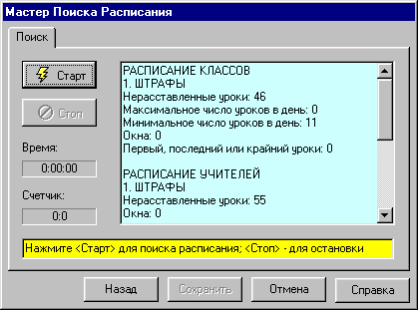
Рис. Вид страницы Поиск Мастера Поиска в начальный момент времени
На странице находятся две кнопки: Старт и Стоп, позволяющие запустить и остановить процедуру автоматического поиска расписания.
Под кнопкой Стоп находится таймер, показывающий время составления расписания в автоматическом режиме.
Еще ниже находится счетчик. Счетчик показывает два числа, разделенных двоеточием. Левое - количество шагов поиска расписания, правое - критерий качества расписания. До начала поиска оба числа равны нулю.
Количество шагов поиска расписания характеризует объем работы, проделанной программой. Критерий качества расписания характеризует успешность проделанной работы.
Критерий качества включает общую сумму баллов за выполнение пожеланий к расписанию (стимулы) минус общую сумму баллов за невыполнение требований к расписанию (штрафы). Значение критерия может быть отрицательным, если сумма баллов за штрафы превышает сумму баллов за стимулы. При составлении расписания программа так переставляет уроки, чтобы увеличить значение критерия.
Справа от кнопок приводится статистика по текущему расписанию. Статистика включает числа различных видов нарушений требований к расписанию (штрафы) и числа выполнений отдельных требований к расписанию (стимулы).
Примечание. Число нерасставленных уроков в классах может быть меньше числа нерасставленных уроков учителей в том случае, если некоторые классы делятся на группы.
Теперь щелкните по кнопке Старт. Если все данные ранее были введены верно, через несколько секунд Вы увидите сообщение - Расписание найдено, идет улучшение расписания.:
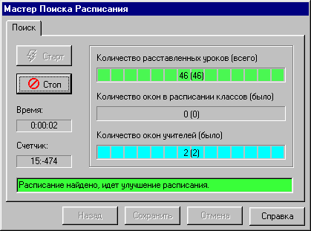
Рис. Вид страницы Поиск Мастера Поиска в процессе улучшения расписания.
На этой странице:
- Количество расставленных уроков (всего) показывает количество уже расставленных уроков, а в круглых скобках - общее количество уроков, которые нужно расставить.
- Количество окон в расписании классов (было) показывает общее количество окон в расписании классов, в круглых скобках - их максимальное количество.
- Количество окон учителей (было) показывает общее количество окон в расписании учителей, в круглых скобках - их максимальное количество.
Программа составляет расписание в целом в течение 1 - 15 минут в зависимости от мощности компьютера, сложности задачи и при условии, что все нагрузки заданы правильно и нет неразрешимых конфликтов. Затем программа улучшает найденное расписание. Процесс улучшения расписания заключается в его изменении с тем, чтобы увеличить значение критерия качества расписания. Улучшение будет продолжаться до Вашего нажатия на кнопку Стоп.
Примечание. В ходе улучшения расписания возможно увеличение количества окон в расписании учителей. Оно может быть вызвано разными причинами, например тем, что штраф за окно в расписании учителя меньше штрафа за невыполнение требования к максимальному числу уроков в день. Возможны и другие подобные причины, связанные с настройками требований к расписанию. Это явление считается нормальным. В большинстве случаев количество окон учителей опять снижается..
Теперь щелкните по кнопке Стоп. В окне Мастера Вы увидите обширную статистику по расписанию:
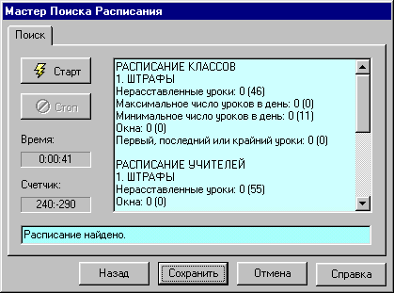
Рис. Вид страницы Поиск Мастера Поиска после завершения поиска расписания
Нажмите кнопку Сохранить, чтобы закрыть Мастер и сохранить полученные результаты. На странице Классы раздела Расписание Вы увидите готовое расписание. Конкретный вид расписания может зависеть от продолжительности поиска расписания (продолжительности улучшения расписания) и настроек Вашей программы. Для изменения настроек выберите команду Параметры из меню Настройки.
Рис. Вид страницы Классы из раздела Расписание после составления расписания
Сохраните данные в файле. Для этого выберите команду Сохранить из меню Файл.
После составления расписания полезно просмотреть его еще раз, особенно если процесс не был доведен до конца или в расписание вносились изменения вручную. При этом следует обращать особое внимание на цвет ярлычков с названиями классов. Красный цвет ярлычка свидетельствует о нарушении требований к расписанию. Какие именно требования нарушены можно узнать, щелкнув мышкой по кнопке . Программа выдаст сообщение, вид которого будет зависеть от настроек требований к расписанию в диалоге Свойства Нагрузки в разделе Нагрузки и в диалоге Параметры. Примеры диагностических сообщений даны ниже:
- При проверке расписания класса "5а" обнаружено окно в день - "Вторник" на "3" уроке
- При проверке расписания класса "5а" обнаружено, что не все нагрузки расставлены
- При проверке расписания класса "5а" обнаружено, что в день - "Вторник" уроки по предмету "Математика" не идут подряд
- При проверке расписания класса "5а" обнаружено, что в день - "Вторник" число уроков ("3") меньше допустимого - ("4")
- При проверке расписания класса "5а" обнаружено, что в день - "Вторник" число уроков ("6") больше допустимого - ("5")
- При проверке расписания класса "5а" обнаружено, что в день - "Вторник" уроки по предмету "Математика" не спарены
- При проверке расписания класса "5а" обнаружено, что в день - "Вторник" уроки по предмету "Математика" не строены (не три урока подряд)
- При проверке расписания класса "5а" обнаружено, что в день - "Вторник" число уроков по предмету - "Математика" больше одного
- При проверке расписания класса "5а" обнаружено, что в день - "Вторник" число уроков по предмету - "Математика" больше двух
- При проверке расписания класса "5а" обнаружено, что в день - "Вторник" число уроков по предмету - "Математика" больше трех
- При проверке расписания класса "5а" обнаружено, что в день - "Вторник" стоят уроки не только по предмету - "Математика"
- При проверке расписания класса "5а" обнаружено, что число пар по предмету "Математика" недостаточно
- При проверке расписания класса "5а" обнаружено, что в день - "Вторник" урок по предмету - "Математика" не первый
- При проверке расписания класса "5а" обнаружено, что в день - "Вторник" урок по предмету - "Математика" не последний
- При проверке расписания класса "5а" обнаружено, что в день - "Вторник" урок по предмету - "Математика" не крайний
- При проверке расписания класса "5а" обнаружено, что в день - "Вторник" урок "3" по предмету - "Математика" проходит в корпусе "2", а не в корпусе "1"
- Расписание класса "5а" в порядке

Составление расписания в ручном режиме
Хотя автоматический режим составления расписания может оказаться полезным, только работа с расписанием в ручном режиме позволяет учесть Ваш опыт и знания в полной мере. Рассмотрим несколько приемов анализа и улучшения расписания.
Примечание. Расписание, использованное при описании приемов работы в этой главе, отличается от расписания, над которым шла работа в этом руководстве выше. Поэтому при тренировке описанные приемы нужно будет выполнять в похожих, но не идентичных ситуациях.
Предположим, мы хотим проанализировать и изменить расписание учителя Жигуновой. Для этого, ткните курсором мышки в таблицу нагрузок в нижней части страницы на строку с фамилией Жигунова (верхняя строка), при этом, нажав на левую кнопку мышки, не отпускайте ее. Раскраска недельной сетки изменится:
Рис. Анализ расписания Жигуновой
Таблица. Анализ расписания Жигуновой
Клеточка урока | Пояснение
Русский яз., - | Зеленым цветом обозначены часы, на которых Жигунова хотела бы давать уроки. Если на зеленом фоне есть название предмета, значит, другой учитель занял это время
Математика., М4 | Синим цветом обозначены часы, на которых Жигунова дает уроки в текущем, 5а классе.
Жигунова - 5б | Голубым цветом обозначены часы, на которых Жигунова уже дает уроки в других классах, название класса указано.
Англ. яз., - | Желтым цветом показаны часы, на которых Жигунова могла бы вести уроки, но по возможности, не хотела бы этого делать.
Жигунова | Красным цветом с указанием фамилии показаны часы, на которых Жигунова не может давать уроки.
5а | Красным цветом с указанием названия класса показаны часы, на которых класс учиться не может
Попробуем переставить Жигунову со второго урока во вторник на третий, создав тем самое окно. Для этого нужно:
- Временно удалить урок испанского языка во вторник на третьем уроке, чтобы освободить место.
- Переместить урок математики во вторник со второго на третий.
- Поставить временно удаленный урок испанского языка на подходящее место.
Для удаления урока испанского языка наведите курсор мышки на третий урок во вторник и нажмите правую кнопку; не отпускайте ее. Появится всплывающее меню:
Рис. Всплывающее меню
Выберите команду Удалить урок и отпустите кнопку мыши. В результате урок будет удален: клеточка станет пустой, а в таблице нагрузок строка соответствующая строка станет красной, показывая, что не все уроки испанского языка расставлены:
Рис. Вид расписания после удаления урока испанского языка
Для того, чтобы переместить математику со второго урока на третий, наведите курсор мышки на второй урок во вторник и нажмите левую кнопку мышки; не отпускайте ее. Не отпуская кнопку, переведите курсор на пустую клеточку третьего урока во вторник, как показано на рисунке:
Рис. Вид расписания при переносе математики на третий урок во вторник
Отпустите кнопку - математика станет на место:
Рис. Вид расписания в результате переноса математики на третий урок во вторник
Теперь нужно поставить временно удаленный урок испанского языка в расписание. Прежде всего, установим, в какие клеточки сетки этот урок можно ставить - работает ли учитель, не занят ли он в другом класса? Чтобы ответить на эти вопросы, наведите курсор мыши на строку в таблице нагрузок, соответствующую уроку испанского языка (она красного цвета). Нажмите левую кнопку мышки и не отпускайте ее. Вы увидите:
Рис. Вид расписания при поиске места для урока испанского языка
Клеточка расписания для второго урока во вторник окрашена в желтый цвет. Это значит, что урок испанского языка можно поставить на это место. Не отпуская кнопку мышки переместите курсор из таблицы нагрузок на эту клеточку расписания, как показано на рисунке:
Рис. Вид расписания при переносе урока испанского языка из таблицы нагрузок в сетку расписания
Окончательно:
Рис. Вид расписания после переноса урока испанского языка
Итак, у Жигуновой появилось окно на втором уроке во вторник. Устранение окон в расписании учителей является более распространенной операцией и выполняется аналогично.
В заключение, покажем еще один полезный прием анализа расписания. Предположим, мы хотим узнать, какой урок можно было бы проводить вторым во вторник (если бы испанского не было). Для этого, наведите курсор мыши на урок испанского во вторник, нажмите левую кнопку мыши и не отпускайте. Вы увидите:
Рис. Какой урок можно было бы поставить вторым во вторник?
Клеточки расписания окрасились в цвета Жидковой, ведущей испанский язык. Однако сейчас нас больше интересует раскраска таблицы нагрузок внизу: зеленым цветом показаны нагрузки которые можно поставить на второй час во вторник, красным - нагрузки, которые нельзя поставить (учитель выходной), синим - текущая нагрузка. В общем случае одним из цветов может быть голубой, показывающий, что нагрузку можно было бы разместить (учитель работает), однако он занят в другом классе.
Техника работы на странице Учителя раздела Расписание очень похожа.

Комбинированный режим
Комбинированный режим составления расписания уроков позволяет наиболее полно использовать возможности программы. В этой главе описываются несколько авторских методов составления расписания, построенных на использовании комбинированного режима.

Метод Е. В. Ельниковой
(Автор - Елена Викторовна Ельникова, АПН, Киев)
В главе описывается метод составления расписания общеобразовательной школы в полуавтоматическом режиме с первоначальной ручной расстановкой некоторых нагрузок. Предполагается, что исходные данные: списки классов, учителей, кабинетов и предметов, а также все нагрузки введены и проверены. Общий план метода таков:
- Настройка параметров автоматического режима для составления части расписания.
- Расстановка нагрузок для администрации школы, совместителей, и тех, кто работает в жестких условиях (например, один день в неделю, или несколько уроков в неделю). Уроки этой группы учителей „закрепляются".
- Расстановка нагрузок тех учителей, которые работают с частью класса. Деление класса на группы предусматривается на уроках трудового обучения, иностранного языка, информатики, спецкурсов и других.
- Расстановка нагрузок учителей, предпочитающих спаренные и строенные уроки.
- Расстановка нагрузок учителей с маленькой или наоборот, очень большой нагрузкой.

- Настройка параметров автоматического режима для окончательного составления расписания.
- Расстановка нагрузок остальных учителей.
До начала составления расписания сохраните исходные данные в файл, если это еще не было сделано. Для этого выберите команду Сохранить Как из меню Файл - откроется диалог; введите название файла, например, "Исходные данные.rtt" и щелкните по кнопке Сохранить.
Примечание. Исходные данные, использованные для иллюстрации метода, близки к описанным в руководстве; но могут не совпадать полностью.

1. Настройка параметров автоматического метода для составления части расписания
Общий план предусматривает составление расписания по частям. Поэтому необходимо изменить параметры автоматического метода поиска расписания. В результате этих изменений повысится приоритетность требований к качеству расписания учителей за счет временного игнорирования требований к расписанию классов. Санитарные нормы на этом этапе также можно не принимать во внимание, они будут учтены на заключительной стадии.
Итак, надо изменить параметры (систему штрафов и стимулов) таким образом, чтобы: программа разрешала окна в расписании классов; в максимальной степени не допускала одиночные окна в расписании учителей (а тем более два и более окон подряд); не учитывала санитарные нормы.
Открываем диалог Параметры (команда Параметры в меню Настройки и переходим на страницу Классы. Устанавливаем значения всех штрафов на этой странице равными нулю, как показано на рисунке:
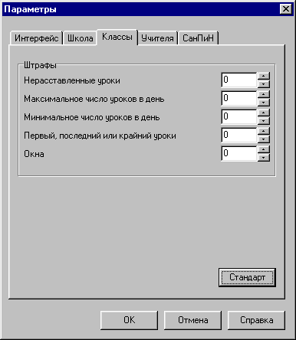
Рис. Диалог Параметры, страница Классы, требования к расписанию классов отсутствуют
Теперь переходим на страницу Учителя и устанавливаем максимальные значения всех штрафов и стимулов:
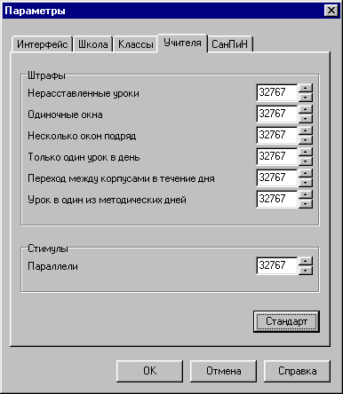
Рис. Диалог Параметры, страница Учителя, максимальные требования к расписанию учителей
Для установки максимально возможного значения штрафа (стимула), установите фокус в поле ввода, нажмите на клавиатуре любую цифру, кроме 0, и не отпускайте клавишу. Программа сама подставит максимально допустимое число.
Наконец, отключаем проверку выполнения гигиенических требований:
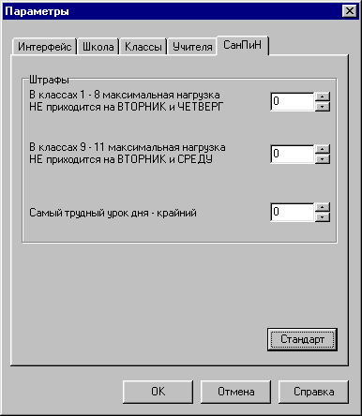
Рис. Диалог Параметры, страница Учителя, требования СанПиН временно отключены
Щелкните мышкой по кнопке OK.
После выполнения каждого этапа может быть целесообразно сохранять данные с тем, чтобы к ним можно было при необходимости вернуться позже. Выберите команду Сохранить Как из меню Файл - откроется диалог, введите название файла, например, "1-Нестандартные параметры.rtt" и щелкните по кнопке Сохранить.

2. Расстановка нагрузок для администрации школы
Расставляем нагрузки для администрации школы, совместителей, и тех, кто работает в жестких условиях (например, один день в неделю, или несколько уроков в неделю). Уроки этой группы учителей „закрепляются". Для этого переходим в раздел Расписание, страница Учителя и выбираем нужного учителя:
Рис. Расписание учителя Жидковой до начала поиска
Предварительная расстановка уроков нагрузки здесь делается либо вручную, либо с помощью Мастера Поиска Расписания. Во втором случае щелкаем мышкой по кнопке , в открывшемся окне выбираем Расписание текущего учителя и щелкаем по кнопке Вперед:
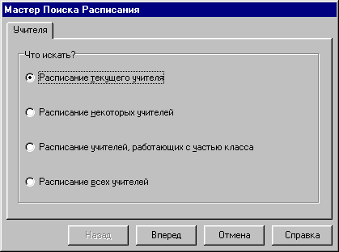
Рис. Мастер Поиска Расписания по учителям
В результате оказываемся на странице Поиск:
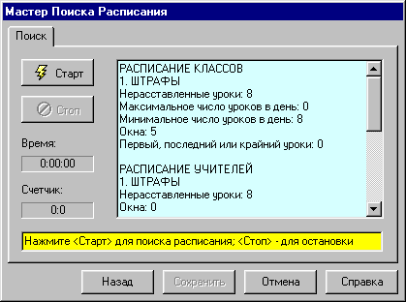
Рис. Мастер Поиска Расписания. Страница Поиск
Примечание. Статистика, показанная справка на голубом фоне, относится как к текущему учителю (в данном случае количество нерасставленных уроков равно 8), так и к классам, в которых работает данный учитель (максимальное и минимальное число уроков в день, окна и т.д.).
Программа находит расписание текущего учителя обычно за долю секунды (если это только возможно без перестановок уроков других учителей). В результате в нижней части Мастера появляется надпись - Расписание найдено, идет улучшение расписания. Останавливаем поиск, щелкнув мышкой по кнопке Стоп:
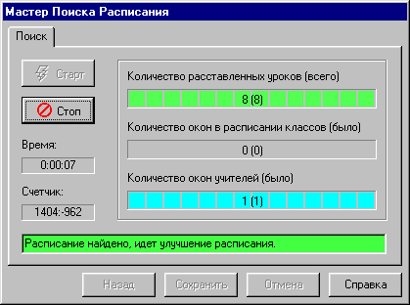
Рис. Мастер Поиска Расписания. Расписание найдено
После остановки поиска нажимаем на кнопку Сохранить и анализируем полученное расписание:
Рис. Расписание учителя Жидковой после автоматического поиска
При необходимости корректируем полученное расписание. Например, в данном случае в расписании Жидковой можно устранить окно в четверг на третьем уроке. Приемы ручной корректировки подробно описаны ранее. Наконец, закрепляем все уроки на своих местах, щелкнув мышкой по кнопке . Получаем:
Рис. Расписание учителя Жидковой после корректировки и закрепления уроков
Сохраните результаты, например, в файле под названием "2-Администрация.rtt".

3. Расстановка нагрузок учителей, работающих с частью класса
Открываем Мастер Поиска Расписания, щелкнув мышкой по кнопке , в открывшемся окне выбираем Расписание учителей, работающих с частью класса и щелкаем по кнопке Вперед:
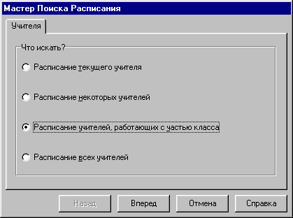
Рис. Мастер Поиска Расписания по учителям
Составляем расписание в автоматическом режиме. При необходимости корректируем расписание отдельных учителей. Окончательную корректировку расписания этой группы учителей можно провести на странице Школа:
Рис. Раздел Расписание, страница Школа
Примечание. Закреплять уроки этой группы учителей не следует, так как это может привести к большому количеству окон в расписании других учителей. Программа будет оптимизировать расписание, передвигая в том числе и уроки учителей, работающих с частью класса.
Сохраните результаты, например, в файле под названием "3-Группы.rtt".

4. Расстановка нагрузок учителей, предпочитающих спаренные и строенные уроки
Открываем Мастера Поиска Расписания, щелкнув мышкой по кнопке , в открывшемся окне выбираем Расписание некоторых учителей и щелкаем по кнопке Вперед:
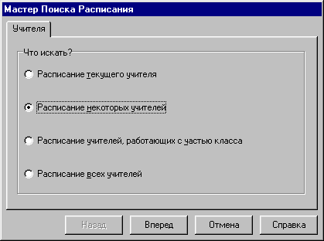
Рис. Мастер Поиска Расписания по учителям
Открывается страница Выбор:
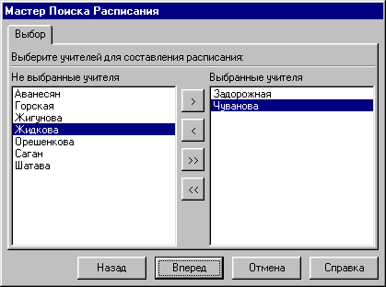
Рис. Мастер Поиска Расписания, страница Выбор
Выделяем в левом списке фамилии учителей, предпочитающих спаренные и строенные уроки (удерживая нажатой кнопку Ctrl) и щелкаем мышкой по кнопке . Далее расставляем уроки этой группы учителей, действуя аналогично.
Сохраните результаты, например, в файле под названием "4-Спаренные уроки.rtt".

5. Расстановка нагрузок учителей с маленькой или очень большой нагрузкой
Выполняем все действия, описанные в предыдущем параграфе, применительно к учителям, работающим с очень маленькой или наоборот, очень большой нагрузкой. При необходимости корректируем расписание учителей на странице Школа.
Сохраните результаты, например, в файле под названием "5-Большие нагрузки.rtt".

6. Настройка параметров автоматического режима для окончательного составления расписания
Перед завершающей стадией необходимо восстановить стандартные настройки метода автоматического поиска расписания. Для этого выполняем команду Параметры в меню Настройки. Открывается диалог Параметры. Переходим на страницу диалога Классы и щелкаем мышкой по кнопке Стандарт:
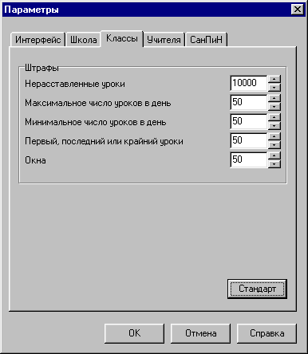
Рис. Диалог Параметры, страница Классы, стандартные требования к расписанию классов
Восстанавливаем также стандартные требования к расписанию учителей и требования к выполнению СанПиН на страницах диалога Учителя и СанПин. Стандартные значения штрафов и стимулов составлены таким образом, что требования к расписанию классов будут акцентированы в окончательном варианте расписания.
Сохраните результаты, например, в файле под названием "6-Стандартные параметры.rtt".

7. Расстановка нагрузок остальных учителей
Нагрузки остальных учителей расставляются в автоматическом режиме, как описано выше. При необходимости программа изменяет и ранее установленные, но не закрепленные флажками уроки. Окончательно расписание просматривается как по отдельным классам, так и по отдельным учителям; и в случае необходимости корректируется.
Сохраните результаты, например, в файле под названием "7-Окончательный вариант.rtt".

Метод Ю. Е. Новикова
(Автор - Юрий Евгеньевич Новиков, СШ № 97, Львов)

1. Подготовка исходных данных
Исходные данные для составления расписания находятся в трех таблицах:
- учебный план школы;
- сеть классов и учащихся (общее число учащихся в каждом классе, количество девочек, число учащихся, изучающих один или два иностранных языка);
- недельные нагрузки учителей по предметам, входящих в основное расписание.
Заметим, что в последней таблице C отражается учебный план (таблица A). Соберем все исходные данные в одну таблицу, добавив содержимое таблицы B в таблицу C. Тогда обобщенная таблица исходных данных будет иметь вид:
Таблица. Обобщенная таблица исходных данных № 1 (фрагмент)
 |  | Всего учащихся | 28 | 28 | 25 | 29 | 23 | 30 | 24 | 28 | 23 | 28 | 28 | 16 | 28 | 13
 |  | Девочек | 17 | 14 | 11 | 16 | 11 | 17 | 10 | 17 | 9 | 15 | 12 | 13 | 16 | 8
 |  | Англ. язык | 28 | 28 | 14 | 29 | 23 | 30 | 12 | 28 | 14 | 28 | 13 | 16 | 28 | 7
№ | Учитель | Предмет | 5а | 6а | 6б | 7а | 7б | 8а | 8б | 9а | 9б | 10а | 10б | 10в | 11а | 11б
… | … | … | … | … | … | … | … | … | … | … | … | … | … | … | … | …
26 | В. В. Кукуруза | ОБЖ | 0.5 | 0.5 | 0.5 | 0.5 | 0.5 | 0.5 | 0.5 | 0.5 | 0.5
 | 12 час. | ДПЮ |  |  |  |  |  |  |  |  |  | 0.5 | 0.5 | 0.5 | 1 | 1
 | 12 час. | Технологии |  | 2 | 2
 | 12 час. | Итого: | 0.5 | 2.5 | 2.5 | 0.5 | 0.5 | 0.5 | 0.5 | 0.5 | 0.5 | 0.5 | 0.5 | 0.5 | 1 | 1
… | … | … | … | … | … | … | … | … | … | … | … | … | … | … | … | …
Приобретя некоторый опыт, таблицу можно упростить:
Таблица. Обобщенная таблица исходных данных № 2 (фрагмент)
… |  | Всего учащихся | 28 | 28 | 25 | 29 | 23 | 30 | 24 | 28 | 23 | 28 | 28 | 16 | 28 | 13 | Σ
 |  | Девочек | 17 | 14 | 11 | 16 | 11 | 17 | 10 | 17 | 9 | 15 | 12 | 13 | 16 | 8 | Σ
 |  | Англ. язык | 28 | 28 | 14 | 29 | 23 | 30 | 12 | 28 | 14 | 28 | 13 | 16 | 28 | 7 | Σ
№ | Учитель | Предмет | 5а | 6а | 6б | 7а | 7б | 8а | 8б | 9а | 9б | 10а | 10б | 10в | 11а | 11б | Σ
… | … | … | … | … | … | … | … | … | … | … | … | … | … | … | … | … | …
26 | В. В. Кукуруза | ОБЖ, ДПЮ, Технологии | 0.5 | 2.5 | 2.5 | 0.5 | 0.5 | 0.5 | 0.5 | 0.5 | 0.5 | 0.5 | 0.5 | 0.5 | 1 | 1 | 12
… | … | … | … | … | … | … | … | … | … | … | … | … | … | … | … | … | …
Примечание. 10в - профильный класс (украинская филология; тут другой учебный план).

2. Ввод исходных данных в программу

2.1. Списки

2.1.1. Список классов
Тут следует обратить внимание на то, что если задать минимум уроков в день - 5, а автомат в одном из классов в один из дней поставит 4 урока, что в отдельных случаях может быть (на худой конец) приемлемым, программа не отрапортует, что составление расписания завершено. В таких случаях стоит прервать работу автомата и посмотреть: что получилось - возможно, вы вручную быстрее доведете расписание до удовлетворительного конца.

2.1.2. Список предметов
Тут я использую свои приемы - мне так привычнее, а потому - легче. Я сразу не определяю трудность предметов. Школа у меня большая - 36 классов, поэтому в первую очередь я жду от программы расстановку всех уроков при отсутствии окон в расписании классов и оптимальном числе уроков в каждом классе в каждый день недели.
Учебный план украинской школы изобилует недельными нагрузками, выраженными дробными числами: 0.5, 1.5, 2.5, 3.5, 4.5. (уроки по некоторым предметам проводятся через неделю, поэтому появляются дроби). Если у меня нет возможности сделать перераспределение часов по семестрам так, чтобы числа стали целыми (например, из 1.5 сделать 2/1 или 1/2), проблему «половинок» я решаю следующим образом (не так, как это предлагается в основном тексте учебника по программе).
Сущность приема - в создании „новых" - сопряженных предметов (этаких „двуликих Янусов"). Покажу на примере учебного плана для 9 класса:
- Укр. язык (2.5 часа ) объединяю с правоведением (1.5) и добавляю в учебный план «предмет» Укр/Право с недельной нагрузкой 1 час.
- Половинки биологии (1.5) и математики (4.5) дают «предмет» Био/Мат.
- Половинки физики (2.5) и ОБЖ (0.5) - ОБЖ/Физ.
Остается христианская этика (0.5). В 9-х классах этот предмет пойдет крайними уроками, чтобы не создавать окон в расписании классов по четным или нечетным неделям. В других классах, где в недельных нагрузках половинок часов мало, я этику сопрягаю с ОБЖ. Вот как выглядит та часть учебного плана, в которой будут «новые предметы»:
Таблица. Учебный план с сопряженными предметами (фрагмент)
Предметы | 9 класс,  недельная нагрузка в часах
Предметы | Исходная | Измененная
Укр. язык | 2.5 | 2
Право | 1.5 | 1
Укр/Право |  | 1
Математика | 4.5 | 4
Биология | 1.5 | 1
Био/Мат |  | 1
Физика | 2.5 | 2
ОБЖ | 0.5
ОБЖ/Физ |  | 1
Христ. этика | 0.5
Христ. этика/ - |  | 1
… | … | …
Христианскую этику приходится изучать через неделю (так настоятельно рекомендует областное начальство) или в одном из семестров.
У нас делятся классы на группы при изучении украинского языка. В стандартном случае деление будет осуществляться как и в случае иностранных языков, если есть два учителя. Однако в некоторых случаях в обеих группах уроки может вести один учитель. Тогда возможны два варианта:
- Первый вариант. Такие уроки должны быть крайними. В программе можно осуществить этот вариант. Проходим маршрут: Раздел Нагрузки → страница Классы → выбираем необходимый класс, например, 8а с помощью разворачивающегося списка → диалог Добавление (Изменение) Нагрузки (например, укр. язык) → кнопка ДОБАВИТЬ группу. Ввожу в два окошечка фамилию одного и того же учителя, убираю галочку из окошечка Занятия проходят одновременно, в окошечках Урок для одной группы выбираю Первый, для второй - Последний урок.
- Второй вариант. Создание сопряженных «новых» предметов - Укр1/Анг1, Укр2/Анг2 (если в классе изучается один иностранный язык) или Укр1/Анг и Укр2/Нем (если в классе изучаются разные иностранные языки).
После создания и введения в программу списка предметов легко будет сформировать учебный план. Но сначала надо создать…

2.1.3. Список учителей
Важно без ошибок задать свободные дни учителю в диалоге Добавление (Свойства) Учителя. Если «красным карандашом» заблокировать какой-то день, то не надо в окошечке Желаемое число методических дней вводить какое-либо число, кроме нуля.
Если учитель попросил два выходных дня, один из которых конкретизировал, то надо красным заблокировать указанный им день, а в упомянутом выше окошечке поставить «1».
Если выбор свободных дней для учителей отдать на откуп автомату, тогда надо и задать высокий уровень штрафа за невыполнение этого требования, иначе 1-2 учителям он все-таки выходного может не дать - и вам придется стирать расписание и самим определять для каждого учителя определенный выходной день.
Не советую вносить кардинальные ограничения в Рабочие часы учителя за исключением тех случаев, когда он оговорил блокировку первых или последних уроков, каких-то иных мест в сетке своего расписания. Это можно сделать потом, даже в ходе поиска расписания. В противном случае вам придется довольно часто вносить коррективы в исходные данные и повторять поиск расписания из новой позиции.

2.2. Нагрузки

2.2.1. Учебный план
Мне представляется удобным начинать этот этап с создания учебного плана, основой для которого будет подготовленный заранее видоизмененный вариант, содержащий «сопряженные» предметы. Программа уже создала список предметов - остается с предельной аккуратностью ввести недельные нагрузки по каждому предмету в каждом классе. После этого программа не даст вам сделать ошибки при вводе нагрузок по классам, учителям или предметам.

2.2.2. Нагрузки классов
Мне наиболее удобным показался такой порядок введения нагрузок - поочередно в каждом классе. Тут мне помогает рукописная таблица нагрузок, где можно выделить и все нагрузки каждого учителя, и все нагрузки по предметам в каждом классе.
После набора нагрузок в каждом классе я проверяю (кнопка на панели инструментов) соответствие набранных нагрузок в данном классе учебному плану. При наличии ошибок всплывает окно с соответствующими замечаниями и указаниями на конкретные ошибки. Но… подобная проверка предотвращает ошибки, связанные с числами - нагрузок, суммой часов и т.п. Если вы поставили в данный класс не того учителя, но при этом не нарушили суммы, ваш электронный контролер такой ошибки не заметит.

2.2.3. Нагрузки учителей
После ввода нагрузок по классам нагрузки учителей создаются автоматически. Вроде все готово. Однако настоятельно советую скрупулезно проверить нагрузки каждого учителя.
После такой проверки я находил несколько ошибок и исправлял их, после чего расписание составлялось значительно быстрее и успешнее. Когда таких проверок я не делал и пропускал ошибки, расписание не выходило и время, выигранное благодаря отказу от проверки, с избытком тратилось на бесплодные поиски расписания, а потом и причин неудачи. Но и после проверки нагрузок по учителям советую не торопиться переходить в раздел Расписание. Зайдите на страницу Предметы в разделе Нагрузки и там проверьте правильность введенных нагрузок. Как правило, данная проверка ошибок уже не обнаруживает.
Еще раз подчеркиваю: не пожалейте времени на проверку! Потом программа не даст вам ошибиться и при составлении расписания вручную, и после привлечения к работе автомата.

3. Поиск расписания
Я не могу себе позволить сразу дать команду автомату на поиск расписания, т.к. приходится учитывать пожелания учителей и другие объективные факторы. Поэтому распределение уроков произвожу в ручном режиме.

3.1. Составление расписания для „VIP"
(так я называю учителей физкультуры, трудового обучения, иностранных языков и других, расписание которым надо составить в первую очередь, иначе потом будет очень трудно добиться чего-либо путного). Этот этап проходит любой завуч. Отмечу лишь, что программа позволяет провести эту операцию значительно быстрее и комфортнее. К тому же автомат помогает найти расписание для каждой категории VIP. Тогда вы можете только кое-что подправить вручную.

3.2. Заполнение первых уроков в расписании классов
Этот прием я использовал еще тогда, когда составлял расписание на бумаге. Идея состоит в том, чтобы последовательно заполнять окна в расписании классов, начиная с первого и заканчивая последним; сначала в понедельник, потом во вторник, потом в пятницу, а в среду и четверг - одновременно: сначала первые уроки в середу и четверг, потом вторые уроки в эти же дни - и так до последних уроков. Даже на бумаге расписание находилось очень быстро и в нем было мало окон.
Программа позволяет усовершенствовать предложенный выше прием, заполняя сначала первые уроки во все дни недели для одного класса, потом для другого и т.д.
Не обязательно вручную заполнять расписание по всем урокам. Достаточно ликвидировать окна в расписании классов на первом уроке.При этом желательно красными флажками закрепить их, чтобы автомат потом не испортил вашу работу. Можно закрыть окна и на 2-и и 3-м уроках, но тогда, если эти уроки закрепить (заблокировать), у автомата сузится поле для маневра.

3.3. Составление уроков в „проблемных" классах
Проблемными классами теория называет пятые и выпускные классы. Особенно важно составить расписание для 5-х классов, т.к. там нежелательны спаренные уроки, 4 часа иностранных языков, деление на группы при изучении еще и украинского языка и повышенные санитарно-гигиенические требования, нарушать которые особенно недопустимо : малыши еще. Мне даже приходилось закреплять уроки, чтобы автомат не "разорял" их, а потом искал место для 1-2 нерасставленных уроков.
Итак, перед тем, как отдать автомату на откуп судьбу расписания, почти наполовину составленного вручную, надо еще раз проверить, всем ли учителям заблокированы выходные дни, выполнены ли остальные их пожелания, определены ли штрафы и стимулы, правильно ли заданы экстремумы для числа уроков в день.
Теперь надо сохранить данный вариант расписания, чтобы при необходимости возобновить поиск с этой контрольной точки.

3.4. Автоматический режим поиска расписания
После старта автомата процент готовности расписания растет очень быстро. Если число нерасставленных уроков более 10-15 и не уменьшается минут 5-10, это сигнал того, что есть проблемы: нет возможности расставить сопряженные уроки (особенно если они не были закреплены после составления вручную расписания для VIP); могут быть несколько ошибок при вводе нагрузок; неудачно определены выходные дни завучем; дала себя знать излишняя скрупулезность при закреплении кабинетов за учителями, не являющимися завами оных.
Автомат обучен не размещать в своем кабинете хозяина, если в кабинете ведет уроки администратор, уроки которого закреплены, - тогда у завкабинета могут быть окна и даже отсутствие выходного дня, если он не заблокирован, а просто запрошен.
Обнаружив явление зависания роста процента готовности расписания, надо остановить поиск и посмотреть, как дела с расписанием классов, сколько там окон, что чему и кто кому мешает. Потом посмотреть, какие проблемы в расписании учителей, кто тут возмутитель спокойствия. Важно не только определить учителя, у которого не получается расписание , но и выяснить, какие учителя занимают места нерасставленных уроков у данного учителя-бедолаги.
Далее надо стереть все расписание данного учителя и других учителей, ему мешающих. Если в каком-то классе тоже проблемы с расписанием кажутся значительными, стереть и его, оставив лишь расписание VIP. Можно попробовать изменить выходные дни некоторых учителей. Снова запустить автомат.
Если нерасставленных уроков остается после этого 1-3, а число окон в расписании классов - не более 1-2, это уже неплохой симптом. Надо снова посмотреть расписание классов, учителей, попробовать вручную ликвидировать окна и расставить уроки. Сохранить и этот вариант.
После выяснения проблем и стирания новых кусков расписания снова запустить автомат
Часто бывает так: появляется сообщение, что расписание найдено, идет его улучшение. Не советую долго ждать. Посмотрите, что получилось. Часто бывает, что вас расписание уже устраивает, а программа занимается самобичеванием из-за того, что нет, например спаренных уроков, а вы их заказывали. В таких случаях, когда расписание вас удовлетворяет, советую его напечатать или переписать на бумагу и довести его вручную. Не потому, что программа не довела это дело до конца, а потому, что на телемониторе пока невозможно с должным комфортом видеть всю таблицу с расписанием. Переписывая расписание с экрана, легче анализировать его качество и находить места, требующие коррекции. Затем, при необходимости, откорректируйте расписание в компьютере.

4. Печать расписания
Сохраните окончательный вариант расписания и дать команду печатать. Советую заказать печать всего расписания на 1 странице, иначе полученные отпечатки займут много места.

5. Заключение
Несколько слов о результатах, которые я получил в процессе использования программы.
Первые попытки сопровождались ошибками при вводе данных: лень было проверить результаты ввода в других режимах. Об этом я упоминал выше. В этих случаях нерасставленные уроки измерялись десятками и окон в расписании классов было больше 20. Если и у вас будет такая же картина, сразу же займитесь проверкой ввода нагрузок и даже кабинетов с предметами и учителями.
Второй подход был более удачен: расписание получилось со 2-й попытки. Потом некоторые изменения были сделаны уже на отпечатанном образце.
Третий подход дал опыт безошибочного ввода параметров и нагрузок, подарил новые приемы при сотрудничестве с автоматом и позволил получать отдельные варианты расписания за время от 2 до 10 минут. Естественно, с остановками и вмешательством.
Главное в том, что программа дарит не только комфорт и скорость, но и уверенность в том, что проблем с расписанием не будет. А опыт - дело наживное.

Метод П. М. Пастухова
(Автор - Павел Михайлович Пастухов, СШ № 15, Стерлитамак)
Образовательные учреждения могут в значительной степени отличаться количеством классов в параллелях, количеством изучаемых иностранных и родных языков, наличием различных предметов регионального компонента. Поэтому трудно ждать от программы расстановки в один день уроков всей параллели, состоящей из 5-6 классов, не предпринимая никаких действий в этом направлении. Еще сложнее ситуация, когда в параллели 7-8 и более классов. Программа предоставляет возможность директивно задавать расстановку части предметов не только в определенные дни, но и часы.
В школе, для которой я составляю расписание уроков, изучаются 2 иностранных и 3 родных языка, в параллелях встречается от 2 до 6 классов. Учащиеся классов делятся на подгруппы на уроках иностранного и родного языков, технологии, физкультуры и информатики.
С целью выполнения педагогических требований к организации учебного процесса и санитарно-гигиенических требований, я применяю метод составления расписания, заключающийся в сочетании автоматического режима поиска расписания с директивным размещением некоторых предметов в определенные дни и часы.
Практическая ценность этого способа заключается в том, что оператор при составлении расписания может задавать порядок чередования уроков по конкретному предмету на все дни недели, директивно указывать методические дни учителей, используя страницу Учителя в разделе Списки.
Метод апробирован в МСОШ № 15 г. Стерлитамака Республики Башкортостан.
Его суть заключается в следующем:
- после составления расписания учителей, работающих с частью класса, приступаю к составлению расписания 10 и 11 классов, отмечая зеленым цветом часы и дни проведения уроков на страницах членов администрации и учителей- предметников;
- запускаю Мастер Поиска Расписания. После нахождения расписания и его коррекции (в случае необходимости в ручном режиме), перехожу к параллели 5х классов.
Аналогично выполняется установка желаемых дней и часов преподавания определенных предметов, их последовательности в течение недели. Затем составляю расписания для 6,7,8 и 9 классов. При распределении по дням недели уроков иностранного языка (в виду деления классов на подгруппы и задействования до 3-4 учителей на параллель) приходится выбирать двух учителей с максимальной нагрузкой.
В качестве примера привожу расписание учителя химии Алибаевой Л.И.
Рис. Расписание учителя химии Алибаевой Л.И.
На примере расписания Алибаевой Л.И. видно, что уроки 8А класса стоят после уроков 9х классов, а не где-то среди уроков 9-х классов. Пожелание учителя было таким: уроки в 8-ом классе должны идти после уроков в 9-х классах. Поэтому размещение этого урока в 8-м классе было задано конкретно, а для уроков 9-ых классов, чтобы предоставить Мастеру Поиска Расписания оперативную свободу, был определен только допустимый диапазон уроков. В случае закрепления уроков в классах, например 1 урок - 9А, 2 урок - 9Б и т.д. Мастер Поиска был бы поставлен в очень сложные условия, и скорее всего создалась бы тупиковая ситуация с невозможностью расставить другие уроки.
В тех случаях, когда расписание явно не соответствует требованиям СанПиН или вся нагрузка не может быть расставлена, следует произвести перестановки уроков на другие дни. Анализ качества полученного расписания поможет Вам принять правильное решение и, внеся корректировку, Вы получите ожидаемое. После этого можно будет переходить к следующей параллели.
В заключение хочу отметить, что это не «ручное» составление расписания, а конкретизация задачи для достижения поставленной цели. Результатом такого способа составления расписания является уменьшение количества подготовок учителей к урокам, сохранение параллели классов, что необходимо при проведении лабораторных и практических работ. Обеспечение чередования предметов в течение недели позволяет учащимся качественно готовиться к урокам.
Умелое сочетание автоматического и ручного режимов составления расписания, корректная постановка задачи, заключающаяся в вводе необходимых ограничений, обеспечат Вам создание хорошего расписания.

Рекомендации по вводу нагрузки
Рассмотрим ввод встречающихся на практике нагрузок, когда необходимо объединять подгруппы разных классов.

Пример 1.
В 5А классе родной язык преподают 3 учителя:
- Салтыкова – русский язык,
- Хасанова - башкирский язык,
- Шамсутдинова – татарский язык.
В 5Б классе родной язык преподают 3 учителя:
- Петрова – русский язык,
- Шарипова - башкирский язык,
- Шамсутдинова – татарский язык.
Подгруппы, изучающие татарский язык, объединяются в одну группу.
Таблица. Фрагмент учебной нагрузки
№ | Учитель/предмет | Класс
№ | Учитель/предмет | 5А | 5Б
1 | Петрова/русский язык |  | 3
2 | Салтыкова/русский язык | 3
3 | Хасанова/башкирский язык | 3
4 | Шамсутдинова/татарский язык | 3
5 | Шарипова/башкирский язык |  | 3
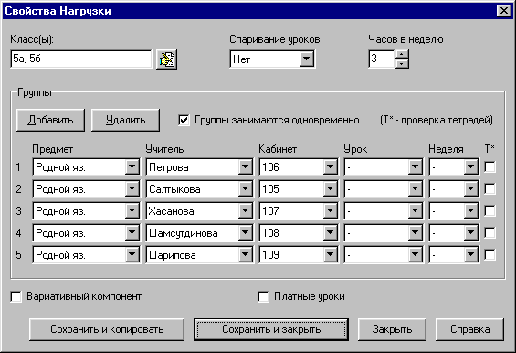
Рис. Пример №1, ввод нагрузки в диалоге Нагрузки
В расписании этот урок будет иметь такой вид:
Таблица. Расписание классов. Вариант №1 (фрагмент)
День | # | 5а |  | 5б
День | # | Предмет | Каб. | Предмет | Каб.
Пн | 1
Пн | 2 | Родной яз. | 106  105  107  108  109 | Родной яз. | 106  105  107  108  109
Пн | 3
Теперь осталось подкорректировать номера кабинетов и окончательный вид расписания будет таким:
Таблица. Расписание классов. Вариант №2 (фрагмент)
День | # | 5а |  | 5б
День | # | Предмет | Каб. | Предмет | Каб.
Пн | 1
Пн | 2 | Родной яз. | 105  107  108 | Родной яз. | 106  108  109
Пн | 3
При этом подразумевается, что учителя и учащиеся знают в каком кабинете, кто и какой язык будет преподавать и какая подгруппа должна там заниматься.
Пример 2. На уроках иностранного языка немецкая подгруппа 10а класса занимается вместе подгруппой 10б. Английские подгруппы занимаются по отдельности.
Таблица. Фрагмент учебной нагрузки
№ | Учитель/предмет | Класс
№ | Учитель/предмет | 10а | 10б
1 | Шульга/английский язык | 2 | 2
2 | Береза/немецкий язык | 2
Сложность этого случая вызвана тем, что учитель Шульга ведет уроки английского языка в обоих классах, причем группы английского языка объединять нельзя. Поэтому эти две группы занимаются в разное время. Для занятий же немецким языком группы из 10а и 10б объединяются. При вводе такой нагрузки в программу ее можно разбить на три, как показано на рисунках ниже.
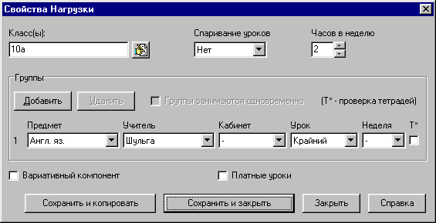
Рис. Пример №2, ввод нагрузки 10а класса по английскому языку в диалоге Нагрузки
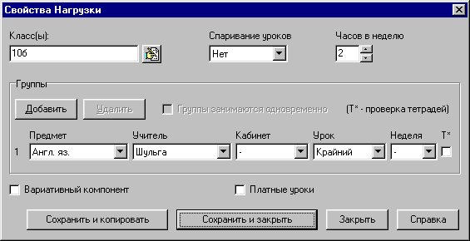
Рис. Пример №2, ввод нагрузки 10б класса по английскому языку в диалоге Нагрузки
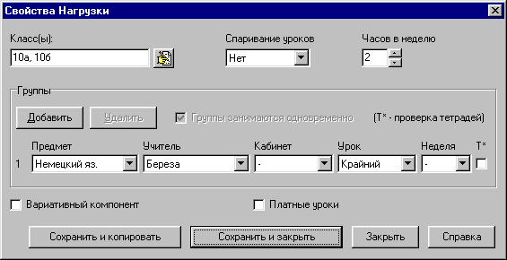
Рис. Пример №2, ввод нагрузки 10а и 10б классов по немецкому языку в диалоге Нагрузки
Обратите внимание на то, что во всех трех случаях задан номер урока - "крайний". Это сделано для того, чтобы избежать окон в расписании части учеников, не имеющих уроков.
Пример 3. На уроках иностранного языка 10а делится на три группы - две занимаются английским языком с учителем Яковенко в разное время, третья - немецким с учителем Малыгина. 10б класс делится на две группы - английского языка (Яковенко) и немецкого языка (Малыгина). "Немецкие" группы из обоих классов объединяются. Это условие поясняет таблица:
Таблица. Фрагмент учебной нагрузки
№ | Учитель/предмет | Класс
№ | Учитель/предмет | 10а | 10б
1 | Яковенко/английский язык | 2/2 | 2
2 | Малыгина/немецкий язык | 2
В данной ситуации проводить все занятия одновременно не получится, поскольку Яковенко не может вести уроки одновременно с тремя группами (две из 10а и одна из 10б). Поэтому представлятся разумным:
- планировать одновременные уроки немецким (в 10а и 10б) и английским в 10б;
- группы английского языка из 10а должны заниматься в другое время.
Для того, чтобы незанятые ученики могли придти в школу позже или уйти домой раньше, нужно назначать все эти занятия на крайние уроки. Это решение иллюстрируют рисунки ниже:

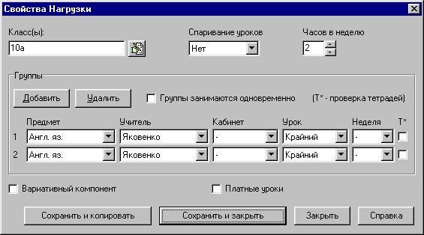
Рис. Пример №3, ввод нагрузки 10а класса по английскому языку в диалоге Нагрузки. Группы занимаются неодновременно

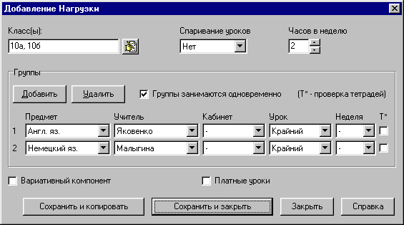
Рис. Пример №3, ввод нагрузки 10а и 10б классов по немецкому и 10б класса по английскому языку. Группы занимаются одновременно

Приложение
Приложение включает требования к учебному плану, гигиенические требования, описание диалога Параметры, примеры таблиц при печати расписания и ответы на распространенные вопросы.

Учебный план
Составление расписания начинается с учебного плана. Учебный план разрабатывается и утверждается заблаговременно в мае-июне.
Учебный план школы обычно составляется в соответствии с "Базисным учебным планом общеобразовательных учреждений Российской Федерации" (приказ Минобразования России от 09.02.98 № 322).
Базисный учебный план общеобразовательных учреждений Российской Федерации определяет максимальный объем учебной нагрузки обучающихся, распределяет учебное время, отводимое на освоение федерального и национально-регионального компонентов государственного образовательного стандарта, по классам и образовательным областям.
Базисный учебный план состоит из двух частей: инвариантной и вариативной.
В инвариантной части Базисного учебного плана полностью реализуется федеральный компонент государственного образовательного стандарта, который обеспечивает единство образовательного пространства Российской Федерации и гарантирует овладение выпускниками общеобразовательных учреждений необходимым минимумом знаний, умений и навыков, обеспечивающими возможности продолжения образования.
В каждой образовательной области инвариантной части, кроме образовательной области "Математика" и предметов физики и химии, может быть выделено 10-15 процентов времени на региональный компонент содержания образования.
Вариативная часть Базисного учебного плана обеспечивает реализацию регионального и школьного компонентов.
Часы вариативной части используются на изучение предметов, обозначенных в образовательных областях Базисного учебного плана (в том числе для углубленного изучения), на изучение курсов по выбору, факультативов, проведение индивидуальных и групповых занятий.
Инвариантная часть Базисного учебного плана представлена следующими образовательными областями: "Филология", "Математика", "Естествознание", "Обществознание", "Искусство", "Физическая культура", "Технология". Образовательные компоненты раскрывают структуру содержания этих областей.
Инвариантная часть определяет минимальное количество часов на изучение образовательных областей, распределенное по классам.
Образовательная область "Филология" может быть реализована в трех вариантах, обусловленных особенностями обучения в образовательных учреждениях.
В школах с преподаванием на русском языке как родном изучаются русский язык, русская литература, литература народов России, иностранный язык. При этом используется суммарное количество часов на изучение русского языка как государственного и образовательного компонента "языки и литература".
Изучение иностранного языка в начальных классах обеспечивается за счет часов вариативной части Базисного учебного плана со второго класса.
В образовательную область "Математика" входят: математика, алгебра, геометрия, алгебра и начала анализа, информатика. За счет инвариантной части учебного плана информатика может изучаться как самостоятельный курс в X-XI классах. Изучение данного курса начинать в более раннем возрасте (VII-IX кл.) возможно за счет часов вариативной части.
Образовательную обдасть "Естествознание" составляют: физика, химия, биология, экология, естествознание как интегрированный курс.
Образовательная область "Обществознание" представлена следующими предметами: история России и всеобщая история, география, обществознание и экономика (за счет часов вариативной части Базисного учебного плана).
Образовательный компонент "Окружающий мир" может быть представлен в двух вариантах: интегрированным курсом "Окружающий мир" с 1 по 4 кл.; курсом "Окружающий мир" в 1-2 кл., природоведением и обществознанием в 3-4 кл.
В образовательной области "Искусство" изучаются изобразительное искусство, музыка, мировая художественная культура или различные интегрированные курсы, например, в начальной школе "Изобразительное искусство и художественный труд".
В образовательной области "Физическая культура" изучаются следующие дисциплины: физическая культура, основы безопасности жизнедеятельности, может преподаваться интегрированный курс физической подготовки, включающий знания о поведении в экстримальных ситуациях.
Образовательная область " Технология" включает технологию, трудовое и профессиональное обучение, черчение. Технология в начальной школе может быть представлена двумя вариантами: трудовое обучение с 1 по 4 кл.; интегрированные курсы "Математика и конструирование" и "Изобразотельное искусство и художественный труд" с 1 по 4 кл.
Вопросы организации производительного труда, проведения трудовой практики решаются Советами учебных заведений на основе добровольного участия школьников за счет использования часов вариативной части Базисного учебного плана.

Таблица. Базисный учебный план общеобразовательных учреждений Российской Федерации (приложение к приказу Минообразования России от 09.02.98 №322)
Образовательные области | Образовательные компоненты | Количество часов в неделю
Образовательные области | Образовательные компоненты | I | II | III | IV | V | VI | VII | VIII | IX | X | XI
Филология | Русский язык как государственный  Языки и литература | 3  6 | 3  6 | 3  5 | 3  5 | 3  8 | 3  7 | 3  7 | 3  5 | 3  5 | 4 | 4
Математика | Математика, Информатика | 4 | 4 | 4 | 4 | 5 | 5 | 5 | 5 | 5 | 4 | 4
Общество-знание | История, Обществознание, География |  |  |  |  | 2 | 4 | 4 | 5 | 6 | 5 | 5
Естество-знание | Окружающий мир  Биология  Физика  Химия | 1 | 1 | 2 | 2 | 2 | 2 | 4 | 6 | 6 | 6 | 6
Искусство | Музыкальное искусство  Изобразительное искусство | 2 | 2 | 2 | 2 | 2 | 2 | 2 | 2
Физическая культура | Физическая культура  ОБЖ | 2 | 2 | 2 | 2 | 2 | 2 | 2 | 2 | 2 | 3 | 3
Технология | Технология  Трудовое обучение  Черчение | 2 | 2 | 2 | 2 | 2 | 2 | 2 | 2 | 2 | 2 | 2
Обязательные занятия по выбору, факультативные, индивидуальные и групповые занятия (6-дневная учебная неделя) |  | 2 | 5 | 5 | 5 | 5 | 5 | 5 | 5 | 5 | 12 | 12
Максимальный объем учебной нагрузки учащегося при 6-дневной учебной неделе |  | 22 | 25 | 25 | 25 | 31 | 32 | 34 | 35 | 35 | 36 | 36
Обязательные занятия по выбору, факультативные, индивидуальные и групповые занятия (5-дневная учебная неделя) |  |  | 2 | 2 | 2 | 2 | 2 | 2 | 2 | 2 | 9 | 9
Максимальный объем учебной нагрузки учащегося при 5-дневной учебной неделе |  | 20 | 22 | 22 | 22 | 28 | 29 | 31 | 32 | 32 | 33 | 33

Таблица. Примерный учебный план основных общеобразовательных учреждений Российской Федерации с русским родным языком обучения (приложение к приказу Минообразования России от 09.02.98 №322)
Учебные предметы | Количество часов в неделю
Учебные предметы | I | II | III | IV | V | VI | VII | VIII | IX | X | XI
Русский язык | 5 | 5 | 5 | 5 | 6 | 5 | 5 | 3 | 2
Литература | 4 | 4 | 4 | 4 | 2 | 2 | 2 | 2 | 3
Иностранный язык | - | - | - | - | 3 | 3 | 3 | 3 | 3
Математика | 4 | 4 | 4 | 4 | 5 | 5 | 5 | 5 | 5
История | - | - | - | - | 2 | 2 | 2 | 2 | 3
Обществознание | - | - | 1 | 1 | - | - | - | 1 | 1
География | - | - | - | - | - | 2 | 2 | 2 | 2
Окружающий мир,  природоведение | 1 | 1 | 1 | 1 | 2 | - | - | - | -
Биология | - | - | - | - | - | 2 | 2 | 2 | 2
Физика | - | - | - | - | - | - | 2 | 2 | 2
Химия | - | - | - | - | - | - | - | 2 | 2
Музыка | 1 | 1 | 1 | 1 | 1 | 1 | 1 | 1 | -
Изобразительное искусство | 1 | 1 | 1 | 1 | 1 | 1 | 1 | 1 | -
Физическая культура | 2 | 2 | 2 | 2 | 2 | 2 | 2 | 2 | 2
Технология | 2 | 2 | 2 | 2 | 2 | 2 | 2 | 2 | 2
Черчение | - | - | - | - | - | - | - | - | 1
Обязательные занятия по выбору, факультативные, индивидуальные и групповые занятия | 2 | 5 | 4 | 4 | 5 | 5 | 5 | 5 | 5
Максимальный объем учебной нагрузки учащегося при 6-дневной учебной неделе | 22 | 25 | 25 | 25 | 31 | 32 | 34 | 35 | 35 | 36 | 36
Максимальный объем учебной нагрузки учащегося при 5-дневной учебной неделе | 20 | 22 | 22 | 22 | 28 | 29 | 31 | 32 | 32 | 33 | 33

Гигиенические Требования
Научными исследованиями установлено, что оптимум умственной работоспособности у детей школьного возраста приходится на интервал 10-12 часов. Поэтому в расписании уроков для обучающихся I ступени основные предметы должны приходиться на 2-3 уроках, а для II и III ступеней - на 2, 3, 4 уроках.
Неодинакова умственная работоспособность учащихся и в разные дни недели. Ее уровень нарастает к середине недели и остается низким в начале и в конце недели. Поэтому распределение учебной нагрузки в течение недели строится таким образом, чтобы наибольший ее объем приходился на вторник и среду. На эти дни в расписание уроков включаются либо наиболее трудные предметы, либо средние и легкие по трудности предметы, но в большем количестве, чем в остальные дни недели. Изложение нового материала, контрольные работы следует проводить на 2-4 уроках в середине учебной недели.
Предметы, требующие больших затрат времени на домашнюю подготовку, не должны группироваться в один день.
При составлении расписания уроков следует пользоваться таблицей И. Г.Сивкова, в которой трудность каждого предмета ранжируется в баллах.

Таблица. Трудность предметов по И. Г. Сивкову
Предмет | Количество баллов
Математика, русский язык (для национальных  общеобразовательных учреждений) | 11
Иностранный язык | 10
Физика, химия | 9
История | 8
Родной язык, литература | 7
Естествознание, география | 6
Физкультура | 5
Труд | 4
Черчение | 3
Рисование | 2
Пение | 1
Дополнением к таблице И.Г.Сивкова могут служить данные опроса учащихся общеобразовательных учреждений, которые к наиболее трудным предметам относят информатику, профильные дисциплины, новые для них предметы. Указанные предметы следует оценивать не менее чем в 10 баллов.
При правильно составленном расписании наибольшее количество баллов за день по сумме всех предметов должно приходиться на вторник и (или) среду. К такому распределению недельной нагрузки следует стремиться при составлении расписания для 9-11 классов.
Расписание составлено неправильно, когда наибольшее число баллов за день приходится на крайние дни недели или когда оно одинаково во все дни недели.
Часы факультативных, групповых и индивидуальных занятий должны входить в объем максимально допустимой нагрузки.
Таблица. Гигиенические требования к максимальным величинам образовательной нагрузки
Классы | Максимально допустимая нагрузка в часах
Классы | при 6-дневной неделе | при 5-дневной неделе
1 | - | 20
2-4 | 25 | 22
5 | 31 | 28
6 | 32 | 29
7 | 34 | 31
8-9 | 35 | 32
10-11 | 36 | 33
Учебные занятия следует начинать не ранее 8 часов. Продолжительность урока не должна превышать 45 минут.
В общеобразовательных учреждениях с углубленным изучением отдельных предметов, лицеях и гимназиях обучение проводится только в первую смену.
Обучающиеся в компенсирующих классах должны иметь облегченный учебный день в середине недели (среда).

Диалог “Параметры”
В данном руководстве приведено описание диалога “Параметры”. Описание всех диалогов смотрите в Справке по программе (Help). Для просмотра Справки выполните команду Содержание в меню Справка.

Назначение диалога
Диалог предназначен для настройки параметров программы, расписания в целом и параметров метода автоматического составления расписания.

Вызов диалога
Для вызова диалога выберите команду Параметры из меню Настройки.

Использование диалога
Диалог состоит из пяти страниц:
- Интерфейс
- Школа
- Классы
- Учителя
- СанПиН

Интерфейс
- Стиль интерфейса позволяет выбрать удобный вид доступа к разделам программы.
  - Последовательный
  - Прямой
Рис. Фрагмент программы с "последовательным" видом доступа к разделам программы
В этом случае доступ к разделам осуществляется последовательно с помошью кнопок Вперед и Назад. (Кнопка Назад не показана, так как на рисунке изображен самый первый раздел программы)
Рис. Фрагмент программы с "прямым" видом доступа к разделам программы
В этом случае все разделы программы доступны непосредственно.
В остальном оба вида интерфейса совершенно равноценны.
- Клетка расписания делится
Здесь можно выбрать один из способов расположения названий предметов в клетках таблицы расписания. Это может понадобится только тогда, когда при проведении урока класс делится на группы. Например, если класс делится на две группы для занятий английским и французским языками, то возможны два варианта:
  - По горизонтали. Надписи в клетках будут расположены так
Английский
Французский

  - Такой вариант удобен, поскольку названия предметов идут один над другим и места даже для длинных названий достаточно.
  - По вертикали
.Надписи в клетках будут расположены так
Английский | Французский

Такой вариант удобен, поскольку клетки занимают мало места по вертикали, и число одновременно видимых уроков в таблице расписания больше.
- Основные кнопки
Под основными кнопками понимаются кнопки в разделах Списки, Нагрузки и Замены.
  - Большие с надписями. Надписи помогают ориентироваться в назначении той или иной кнопки.
  - Большие без надписей. Промежуточный вариант.
  - Маленькие без надписей. Кнопки занимают меньше места на экране.
Кнопки в разделе Расписание занимают больше места и изменение их размеров не предусмотрено.
- Показывать шпаргалку при запуске
Установка флажка приводит к автоматическому показу Шпаргалки при каждом запуске программы.
Примечание. Настройки, заданные на этой странице, сохраняются между запусками программы.

Школа
На этой странице можно изменить настройки, относящиеся к расписанию школы в целом. Эти настройки рекомендуется задавать до начала составления расписания.
- Нумерация уроков
с 0 по 13 |  | с 1 по 14
Возможны два варианта нумерации уроков. В первом случае самый первый урок имеет нулевой номер, во втором случае - первый номер. Переключиться между этими вариантами можно в любой момент - до составления расписания, во время составления и после составления расписания. Программа автоматически подстроит допустимые часы учебы для классов и работы для учителей так, чтобы удовлетворить новому требованию.
Таким образом, изменение этого параметра приводит к автоматическому изменению номеров уроков в расписании.
- Смены
Программа позволяет учитывать номер смены в расписании класса. Максимально возможное число смен равно трем. Смены могут перекрываться, например, вторая смена может начинаться до завершения первой. Заметим, что первая смена не обязательно начинается на самом первом уроке.
Задание номеров первых уроков для смен приводит к следующим результатам:
  - В разделе Списки в диалоге Свойства Класса ускоряется ввод допустимых часов для класса, подробнее смотрите описание этого диалога.
  - В разделе Расписание на странице Классы недельная сетка автоматически смещается так, что первый урок смены текущего класса становится видимым даже при относительно небольшом разрешении экрана.
Изменение номеров первых уроков смен не оказывает непосредственного влияния на уже составленное расписание.
Задаваемый здесь же параметр Наибольшее число уроков в смену влияет только на количество уроков в день, видимых на странице Школа в разделе Расписание.
- Классы могут приходить ко второму уроку.
Если флажок установлен, разрешается начало занятий со второго урока. В противном случае отсутствие первого урока считается окном в расписании класса.
В подавляющем большинстве случаев рекомендуется установить этот флажок.
- Парная университетская система размещения уроков.
Если флажок установлен, спаренные уроки могут иметь номера 1,2 или 3,4 или 5,6 и так далее, но никак не 2,3 или 4,5. Неспаренные уроки расставляются на оставшиеся свободные места.
Примечание 1. Для того, чтобы использовать эту возможность, при задании нагрузок следует избегать способа спаривания уроков, обозначенного как "-".
Примечание 2. Если флажок установлен, программа размещает нерасставленные уроки по парной системе, однако уже "неправильно" расставленные уроки не обязательно будут перемещены. Поэтому, для использования этой возможности программы, следует сначала стереть все незакрепленные уроки и проверить правильность расстановки закрепленных (помеченных флажками). Затем можно запустить Мастер Поиска Расписания.
Для школ в подавляющем большинстве случаев рекомендуется не устанавливать этот флажок.
- Наибольшее число дней в неделю
Параметр позволяет задать наибольшее число учебных дней в неделю в расписании классов.
Обычно классы учатся пять или шесть дней в неделю. Если большая часть клаccов учится 6 дней в неделю, удобно установить этот параметр равным 6.
Параметр позволяет ускорить ввод допустимых часов для классов в разделе Списки в диалоге Свойства Класса и не оказывает непосредственного влияния на уже составленное расписание.
Примечание. Настройки, заданные на этой странице, сохраняются вместе с расписанием.

Классы
На этой странице можно изменить настройки метода автоматического составления расписания. Настройки делятся на два вида - "штрафы" за невыполение требований к расписанию и "стимулы" за выполнение пожеланий к расписанию (в данной версии в случае классов "стимулы" отсутствуют). Метод составляет расписание так, чтобы общая сумма штрафов была возможно меньше, а общая сумма стимулов - возможно больше.
- Штрафы
  - Нерасставленные уроки. Штраф за нерасставленные уроки должен быть максимальным. Это связано с тем, что постепенная расстановка уроков может сопровождаться временным нарушением требований к расписанию. Например, если на понедельник запланирован только первый урок, а затем - планируется третий, то на втором уроке возникает окно. Если штраф за окно будет больше, чем штраф за нерасставленный урок, то программа не сможет задать третий урок, пока второй не будет задан. В общем случае это приводит к невозможности составить расписание.
  - Максимальное число уроков в день. Штраф за превышение максимального числа уроков в день. Максимальное число уроков в день для каждого класса задается в разделе Списки на странице Классы.
  - Минимальное число уроков в день. Штраф за то, что число уроков в день меньше минимального. Минимальное число уроков в день для каждого класса задается в разделе Списки на странице Классы.
  - Первый, последний или крайний уроки. Штраф за невыполнение требований к номерам уроков. Требования задаются для каждой нагрузки на одной из страниц в разделе Нагрузки.
  - Окна. Штраф за окно в расписание класса.

Расписание класса считается составленным, если
- выполнены ВСЕ требования к расписанию класса: все уроки расставлены, число уроков в день не больше максимального, число уроков в день не меньше минимального;
- выполнены ВСЕ требования к расстановке нагрузок, заданные в диалоге Свойства Нагрузки раздела Нагрузки, в том числе требования к номерам уроков.

- Стандарт. Кнопка позволяет восстановить стандартные настройки.
Примечание. Настройки, заданные на этой странице, сохраняются вместе с расписанием.

Учителя
На этой странице можно изменить настройки метода автоматического составления расписания. Настройки делятся на два вида - "штрафы" за невыполнение требований к расписанию и "стимулы" за выполнение пожеланий к расписанию. Метод составляет расписание так, чтобы общая сумма штрафов была возможно меньше, а общая сумма стимулов - возможно больше.
Штрафы
Нерасставленные уроки. Штраф за нерасставленные уроки должен быть максимальным. Это связано с тем, что постепенная расстановка уроков может сопровождаться временным нарушением требований к расписанию. Например, если на понедельник запланирован только первый урок, а затем - планируется третий, то на втором уроке возникает окно. Если штраф за окно будет больше, чем штраф за нерасставленный урок, то программа не сможет задать третий урок, пока второй не будет задан. В общем случае это приводит к невозможности составить расписание.
Одиночные окна. Штраф за одиночные окна в расписании учителя.
Несколько окон подряд. Штраф за то, что в расписании учителя несколько окон идут подряд.
Только один урок в день. Штраф за то, что в расписании учителя стоит только один урок в день.
Заданная величина штрафа за окно (несколько окон подряд) пересчитывается программой так, чтобы окна учителя с меньшей нагрузкой имели больший вес, и наоборот. Используется формула:
{пересчитанный штраф за одно окно} = 1 + {штраф за окна} : {нагрузка учителя}
Пример. Пусть учитель Иванова работает 3 часа в неделю. Заданная в диалоге величина штрафа за одиночные окна = 50. Тогда пересчитанный штраф за одно окно составит 1 + 50:3 = 17 (целочисленная арифметика).
Пример. Пусть учитель Петрова работает 20 часов в неделю. Заданная в диалоге величина штрафа за одиночные окна = 50. Тогда пересчитанный штраф за одно окно составит 1 + 50:20 = 3 (целочисленная арифметика).
При задании штрафов за окна следует принимать во внимание, что одно и то же окно может быть сосчитано дважды, если рядом с этим окно есть и другие.
Пример. Пусть в расписании учителя два окна идут подряд. Тогда общий штраф за окна будет равен произведению числа окон (2) на величину штрафа за окно плюс произведение числа окон, идущих подряд (опять 2) на величину штрафа за несколько окон подряд.
Переход между корпусами в течение дня. Штраф за каждый переход учителя между корпусами. Предполагается, что учитель может перейти из корпуса в корпус только во время окна между уроками. Переход учителя между корпусами не отменяет штраф за окно. Следовательно, переход штрафуется дважды: как за сам факт перехода, так и за окно, которое для него требуется.
Урок в один из методических дней. Штраф за невыполнение пожелания относительно количества методических дней. Этот вид штрафа действует, если в разделе Списки на странице Учителя для некоторых учителей было задано желаемое количество методических дней. Число рабочих дней всегда больше, чем число методических дней. Программа самостоятельно выбирает, на какие дни недели выпадут методические дни. При невозможности выдержать желаемое число методических дней, программа может назначить уроки на методические дни. Такие случаи штрафуются.
Примечание. Этот вид штрафа начинает работать после того, как все уроки данного учителя уже расставлены.
Стимулы
Параллели. Под параллелями понимается такая расстановка уроков, при которой учитель работает в один день с классами одного года обучения, например, только с седьмыми.
В общее число параллелей входят как спаренные уроки в одном и том же классе, так и уроки в разных классах одного года обучения.
Программа всегда создает параллели, если при задании нагрузок в разделе Нагрузки было задано сдваивание уроков, страивание уроков или проведение всех уроков нагрузки в один день. Кроме того, программа пытается создать и другие параллели, если величина стимула за их создание отлична от нуля.
Стандарт. Кнопка позволяет восстановить стандартные настройки.
Примечание. Настройки, заданные на этой странице, сохраняются вместе с расписанием.

СанПиН
На этой странице можно изменить настройки метода автоматического составления расписания. Настройки делятся на два вида - "штрафы" за невыполнение требований к расписанию и "стимулы" за выполнение пожеланий к расписанию (в данной версии в случае СанПиН "стимулы" отсутствуют). Метод составляет расписание так, чтобы общая сумма штрафов была возможно меньше, а общая сумма стимулов - возможно больше.
В России Санитарно-эпидемиологические правила и нормы СанПиН 2.4.2.1178-02 "Гигиенические требования к условиям обучения в общеобразовательных учреждениях", утвержденные в 2002 году, вводятся в действие с 1 сентября 2003 г. СанПиН содержит Приложение 6, в котором даны рекомендации по составлению расписания уроков в части распределения учебной нагрузки в течение дня и недели.
- Штрафы
  - В классах 1-8 максимальная нагрузка не приходится на вторник и четверг.
  - В классах 9-11 максимальная нагрузка не приходится на вторник и среду.
  - Самый трудный урок дня - крайний.
Для эффективного использования возможностей программы необходимо задать трудность каждого предмета в баллах. Это можно сделать в диалоге Свойства Предмета в разделе Списки на странице Предметы.
- Стандарт. Кнопка позволяет восстановить стандартные настройки.
Примечание. Настройки, заданные на этой странице, сохраняются вместе с расписанием.

Печать расписания
После того как расписание составлено, он может быть напечатано в различных формах. Печать осуществляется в разделе Расписание со страниц Классы, Учителя, Кабинеты и Школа c помощью Мастера Печати. Расписание печатается в файл в формате Word, Excel или HTML. Сразу после печати Мастер открывает напечатанное расписание в программе Word, Excel или Internet Explorer (может быть использован и другой Интернет-браузер).
Для предварительного просмотра расписания с целью окончательно выбора формы таблицы используйте HTML формат. Кроме того, если Вы не планируете впоследствии распечатку расписания на цветном принтере, выбирайте черно-белый режим печати.
Для вызова Мастера Печати нужно щелкнуть мышкой по кнопке . Мастер предложит выбрать, что именно и как нужно напечатать. Например, на странице Классы Мастер предложит выбрать: расписание одного, нескольких или всех классов; форму таблиц расписания, количество классов на страницу и другие настройки; цветной или черно-белый режим печати (в цветном режиме все цвета можно изменить); формат файла. На последнем шаге Мастер предложит задать название файла, в который будет напечатано расписание.
Примечание. В случае, когда расписание не может быть размещено в одном файле (например, в школе 25 классов и выбран вариант печати - не более 5 классов на страницу), программа создает несколько файлов. Первый (главный) имеет то название, которое было задано. Названия остальных файлов отличаются индексами. Например, первый файл: raspisanie; остальные файлы: raspisanie0, raspisanie1, raspisanie2 и так далее. Поскольку только что напечатанное расписание всегда показывается на экране монитора, запоминать названия файлов нет необходимости. При желании файлы можно тут же переименовать.

Печать расписания на странице Классы
На странице Классы можно распечатать расписание одного, нескольких или всех классов. В случае печати расписания нескольких или всех классов, доступны следующие формы таблиц расписания:
- Расписание на каждый день недели отдельно.
- Расписание каждого класса отдельно.
- Все расписание в одной таблице.
В каждом из вышеперечисленных случаев можно печатать или не печатать время начала и конца уроков, объединять или не объединять клетки одинаковых уроков (например, два урока алгебры подряд могут быть размещены в одной клетке двойного размера), печатать или не печатать ФИО учителей под названиями предметов. Кроме того, можно выбрать количество классов, расписание которых нужно поместить на одной странце.

Печать расписания на странице Учителя
На странице Учителя можно распечатать расписание одного, нескольких или всех учителей. В случае печати расписания нескольких или всех учителей, доступны следующие формы таблиц расписания:
- Расписание на каждый день недели отдельно.
- Расписание каждого учителя отдельно.
- Все расписание в одной таблице.
В каждом из вышеперечисленных вариантов можно печатать или не печатать время начала и конца уроков. В зависимости от выбранного варианта можно объединять или не объединять клетки одинаковых уроков, регулировать количество уроков или дней на одну страницу.

Печать расписания на странице Кабинеты
На странице Кабинеты можно распечатать расписание кабинетов.

Печать расписания на странице Школа
Все варианты печати расписания на странице Школа совпадают с вариантами печати расписания на странице Учителя.

Расписание уроков для классов (фрагмент)
(расписание на каждый день недели отдельно)
День - Понедельник
# | 5а |  | 5б
# | Предмет | Каб. | Предмет | Каб.
1 | Англ. яз.  Испан. яз. | М4  Ф2 | Математика | 334
2 | Англ. яз.  Испан. яз. | М4  Ф2 | Франц. яз. | 334
3 | Русский яз. | 239 | Англ. яз.  Испан. яз. | М4  Ф2
4 | Франц. яз. | 239 | Англ. яз.  Испан. яз. | М4  Ф2
5 |  |  | Русский яз. | 334

День - Вторник
# | 5а |  | 5б
# | Предмет | Каб. | Предмет | Каб.
1 | Англ. яз.  Испан. яз. | М4  Ф2 | Математика | 334
2 | Англ. яз.  Испан. яз. | М4  Ф2 | Франц. яз. | 334
3 | История | 239 | Русский яз. | 334
4 | Франц. яз. | 239 | Русский яз. | 334
5 |  |  | История | 334

Расписание уроков для классов (фрагмент)
(расписание каждого класса отдельно)
Класс - 5а
# | Понедельник |  | Вторник |  | Среда |  | Четверг
# | Предмет | Каб. | Предмет | Каб. | Предмет | Каб. | Предмет | Каб.
1 | Англ. яз.  Испан. яз. | М4  Ф2 | Англ. яз.  Испан. яз. | М4  Ф2 | Физ-ра | Спортзал | Англ. яз.  Испан. яз. | М4  Ф2
2 |  |  |  |  | Математика | 239 | Математика | 239
3 | Русский яз. | 239 | История | 239 | История | 239 | Русский яз. | 239
4 | Франц. яз. | 239 | Франц. яз. | 239 | Русский яз. | 239 | Франц. яз. | 239
5

Расписание уроков для классов (фрагмент)
(все расписание в одной таблице)
Классы - 5а, 5б
День | # | 5а |  | 5б
День | # | Предмет | Каб. | Предмет | Каб.
Пн | 1 | Англ. яз.  Испан. яз. | М4  Ф2 | Математика | 334
Пн | 2 | Англ. яз.  Испан. яз. | М4  Ф2 | Франц. яз. | 334
Пн | 3 | Русский яз. | 239 | Англ. яз.  Испан. яз. | М4  Ф2
Пн | 4 | Франц. яз. | 239 | Англ. яз.  Испан. яз. | М4  Ф2
Пн | 5 |  |  | Русский яз. | 334
Вт | 1 | Англ. яз.  Испан. яз. | М4  Ф2 | Математика | 334
Вт | 2 | Англ. яз.  Испан. яз. | М4  Ф2 | Франц. яз. | 334
Вт | 3 | История | 239 | Русский яз. | 334
Вт | 4 | Франц. яз. | 239 | Русский яз. | 334
Вт | 5 |  |  | История | 334
Ср | 1 | Физ-ра | Спортзал | Математика | 334
Ср | 2 | Математика | 239 | Физ-ра | Спортзал
Ср | 3 | История | 239 | Русский яз. | 334
Ср | 4 | Русский яз. | 239 | История | 334
Ср | 5

Расписание уроков для учителей (фрагмент)
(расписание на каждый день недели отдельно)
# | Учитель | Понедельник
# | Учитель | 1 |  | 2 |  | 3 |  | 4 |  | 5
# | Учитель | Класс | Каб. | Класс | Каб. | Класс | Каб. | Класс | Каб. | Класс | Каб.
1 | Аванесян | 5а | М4 | 5а | М4
2 | Горская | 5а | Ф2 | 5а | Ф2
3 | Жигунова
4 | Жидкова | 5б | 334
5 | Задорожная |  |  |  |  | 5а | 239 |  |  | 5б | 334
6 | Орешенкова
7 | Саган |  |  | 5б | 334 |  |  | 5а | 239
8 | Чуванова |  |  |  |  | 5б | М4 | 5б | М4
9 | Шатава |  |  |  |  | 5б | Ф2 | 5б | Ф2

# | Учитель | Вторник
# | Учитель | 1 |  | 2 |  | 3 |  | 4 |  | 5
# | Учитель | Класс | Каб. | Класс | Каб. | Класс | Каб. | Класс | Каб. | Класс | Каб.
1 | Аванесян | 5а | М4 | 5а | М4
2 | Горская | 5а | Ф2 | 5а | Ф2
3 | Жигунова |  |  |  |  | 5а | 239 |  |  | 5б | 334
4 | Жидкова | 5б | 334
5 | Задорожная |  |  |  |  | 5б | 334 | 5б | 334
6 | Орешенкова
7 | Саган |  |  | 5б | 334 |  |  | 5а | 239
8 | Чуванова
9 | Шатава

Расписание уроков для учителей (фрагмент)
(расписание каждого учителя отдельно)
Аванесян
# | Понедельник |  | Вторник |  | Среда |  | Четверг
# | Предмет | Каб. | Предмет | Каб. | Предмет | Каб. | Предмет | Каб.
1 | 5а-Англ. яз. | М4 | 5а-Англ. яз. | М4 | - |  | 5а-Англ. яз. | М4
2 | 5а-Англ. яз. | М4 | 5а-Англ. яз. | М4 | - |  | -
3 | - |  | - |  | - |  | -
4 | - |  | - |  | - |  | -
5 | - |  | - |  | - |  | -

Расписание уроков для учителей (фрагмент)
(все расписание в одной таблице)
# | Учитель | Предмет | Часы | Понедельник |  |  |  |  |  |  |  |  |  | Вторник
 |  |  |  | 1 |  |  |  | 2 |  | 3 |  | 4 |  | 1 |  | 2 |  | 3
 |  |  |  | Класс |  | Каб. | Класс | Каб. | Класс | Каб. | Класс | Каб. | Класс | Каб. | Класс | Каб. | Класс | Каб.
1 | Аванесян | Англ. яз. | 5 | 5а |  | М4 | 5а | М4 |  |  |  |  |  |  | 5а | М4 | 5а | М4
2 | Горская | Испан. яз. | 5 | 5а |  | Ф2 | 5а | Ф2 |  |  |  |  |  |  | 5а | Ф2 | 5а | Ф2
3 | Жигунова | История | 6
4 | Жидкова | Математика | 8 | 5б |  | 334 |  |  |  |  |  |  |  |  | 5б | 334
5 | Задорожная | Русский яз. | 12 |  |  |  |  |  | 5а | 239 |  |  | 5б | 334
6 | Орешенкова | Физ-ра | 4
7 | Саган | Франц. яз. | 7 |  |  |  | 5б | 334 |  |  | 5а | 239 |  |  |  |  | 5б | 334
8 | Чуванова | Англ. яз. | 4 |  |  |  |  |  | 5б | М4 | 5б | М4

Расписание кабинетов (фрагмент)
Кабинет 239
# | Понедельник | Вторник | Среда | Четверг
# | Класс,  Учитель,  Предмет | Класс,  Учитель,  Предмет | Класс,  Учитель,  Предмет | Класс,  Учитель,  Предмет
1
2 |  |  | 5а, Жидкова, Математика | 5а, Жидкова, Математика
3 | 5а, Задорожная, Русский яз. | 5а, Жигунова, История | 5а, Жигунова, История | 5а, Задорожная, Русский яз.
4 | 5а, Саган, Франц. Яз. | 5а, Саган, Франц. Яз. | 5а, Задорожная, Русский яз. | 5а, Саган, Франц. Яз.
5

Ответы на вопросы
Вся информация о расписании хранится в одном файле: и списки, и само расписание - или в разных?

Программа хранит каждый вариант расписания вместе с исходными данными в одном файле. Если у Вас два варианта расписания, то в каждом из них Вы можете изменять исходные данные независимо.

Я установила одну копию программы на свой домашний компьютер и собираюсь теперь установить вторую копию на компьютер в школе. Как мне перенести расписание и остальную необходимую информацию, которую я уже ввела на домашнем компьтере, на школьный?

Программа хранит каждый вариант расписания вместе с исходными данными в одном файле. Вы можете сохранять варианты расписания и промежуточные результаты в файлах под разными названиями. Чтобы узнать текущее название файла, запустите программу на домашнем компьютере и выберите команду "Сохранить Как" в меню "Файл". Остановитесь и запомните название файла и папки. Закройте диалог и программу. Теперь название и местоположение файла Вам известны. Скопируйте файл на дискету и перенесите на другой компьютер, как обычно.

Как напечать данные в формате Excel?

Для печати данных в формате Excel выполните команду Печатать (кнопка с изображением принтера) на любой странице программы. Откроется Мастер Печати. Далее следуйте инструкциям по уточнению печатаемых данных, раскраски таблиц и форматов (Excel, Word, HTML).

Как разместить в кабинете у 1 преподавателя 2 класса в одно и тоже время?

Во-первых, при задании нагрузок нужно задать объединение двух классов, это делается в разделе Нагрузки, страница, например, Учителя, диалог Свойства Нагрузки. Во-вторых, нужно убедиться, что в кабинете достаточно места для двух классов. Это можно сделать в Разделе Списки: на странице Классы проверьте количество учеников в классах; на странице Кабинеты - количество мест в кабинете. Если нужно, измените количество мест в кабинете в диалоге Свойства Кабинета. Если этого не сделать, то при нехватке места программа выдаст предупреждение. Затем назначьте кабинет либо в разделе Нагрузки, либо в разделе Расписание.

Как разместить в спортзале 2 класса в одно и тоже время, где работают два учителя физкультуры?

Можно при составлении расписания ввести вместо одного спортзала - два, например, Спортзал1 и Спортзал2.

Как поместить на рабочий стол два ярлычка с двум различным версиям программы «Аверс: Расписание»?

При установке программы путем запуска setup.exe, ярлычок к последней установленной версии размещается на рабочем столе автоматически. Для того, чтобы поместить на рабочий стол ярлычок к предыдущей версии программы, нужно а) установить новую версию программы в отдельную папку; б) открыть папку с предыдущей версией; в) найти файл rector.exe; г) щелкнуть по файлу правой кнопкой мышки и в открывшемся меню выбрать команду "Создать ярлык" ("Create shortcut"); д) перенести созданный ярлычок на рабочий стол.

Что означает "условно-бесплатная" программа?

Условно-бесплатную программу можно использовать бесплатно, однако при этом ее функциональность ограничена тем или иным способом. После оплаты ограничение снимается.
Программу «Аверс: Расписание» можно использовать бесплатно для составления расписания маленькой школы, не более 5 классов. После оплаты программы покупатель получает возможность составлять расписание для школы любого размера. Технически это достигается передачей покупателю так называемого регистрационного ключа (специального файла), наличие которого снимает ограничение. Процесс активации всех возможностей программы называется регистрацией программы. После приобретения программы Вы получите подробную инструкцию по регистрации.

Почему при автоматическом составлении расписания одного класса не появляется надпись "Расписание составлено", хотя при остановке процесса видно, что это так?

Вероятнее всего данный класс объединяется с другим на некоторых уроках. Надпись не появляется, так как расписание второго класса не составлено (не составлялось).

Возможно ли учесть, что часть классов обучается с ГПД (группой продленного дня)?

Да. Нужно ввести новый класс с названием "ГПД". При задании нагрузок объединить класс и группу в поток подобно тому, как это делается при объединении классов. Примеры объединения есть в Справке по диалогу Свойства Нагрузки.

Возможно ли получить ключ с ограничением по времени или количеству запусков?

Увы, нет. Это объясняется тем, что любое разумное ограничение (пусть 1 неделя или 10 запусков) практически со 100% гарантией дает возможность составить расписание на очередные полгода.

В разделе Списки на странице Классы добавила новый класс. Его название попало в конец таблицы. Как передвинуть это название на нужное место?

Для того, чтобы отсортировать классы по алфавиту, щелкните мышкой по названию колонки в таблице - содержимое колонки отсортируется по алфавиту (при повторном щелчке - в обратном порядке).

Почему названия предметов, фамилии учителей в разделе Списки идут не по алфавиту? Щелчок мышкой по названиям колонок не помогает.

Вероятно, Вы используете англоязычную операционную систему Windows. Системе нужно сообщить, что Вы работаете с документами на русском языке. Для этого в Control Panel (Панель Управления) нужно настроить Regional Settings (Региональные Настройки) на русский язык.

Как вручную отредактировать текстовые файлы Dlgs.txt и Msgs.txt?

Файлы Dlgs.txt и Msgs.txt находятся в папке программы «Аверс: Расписание». Они содержат все тексты, сообщения, надписи программы. Файлы можно отредактировать, заменив, например, слово "школа" на "лицей".
Откройте один из файлов любым текстовым редактором. В начале файла описаны правила редактирования. При редактировании в редакторе Word результат нужно сохранять в формате "Только Текст" ("Text Only"). Кстати, если эти файлы удалить или программа не была зарегистрирована, то файлы будут автоматически восстановлены в первоначальном виде.

Почему в новой версии не показывается общая нагрузки учителя на зеленой полоске в разделе Нагрузки на странице Учителя?

Для того, чтобы увидеть зеленую полоску с нагрузками учителей, нужно в диалоге Параметры выбрать размер кнопок "маленькие без надписей".

Можно ли составить расписание, если с 1 по 6 класс - пятидневная неделя, а с 7 по 11 класс - шестидневная неделя?

Можно. Сначала в диалоге Параметры (меню Настройки, команда Параметры) выбираем закладку Школа и задаем наибольшее число рабочих дней в неделю равное 6. Затем в разделе Списки на странице Классы для 1 - 6 классов задаем выходной день в субботу (раскрашиваем красным), а для 1 - 11 - оставляем, как есть. Дальше все как обычно.

Можно ли в автоматическом режиме сократить число окон у преподавателей?

Можно. После завершения составления расписания (автоматическим способом, ручным или комбинированным) можно запустить программу на улучшение расписания - также, как и на составление - пусть оптимизирует дальше. Направление оптимизации задается величинами штрафов и стимулов в диалоге Параметры (меню Настройки). Например, можно увеличить вес окон учителей после того, как расписание уже составлено, чтобы попытаться уменьшить их количество. Не рекомендуется резко менять значения, заданные по умолчанию.

Можно ли вывести на монитор расписание всей школы?

Да. Перейдите в раздел Расписание на страницу Школа. Там же можно и редактировать расписание.

Колесико мышки помогает передвигаться по классам в разделе Расписание на странице Классы. Но если щёлкнуть основной кнопкой мышки на любом поле расписания то эффект пропадает. Почему?

Все зависит от фокуса ввода. Если фокус ввода на комбинированном списке классов, то при прокрутке колесика происходит смена класса. Если фокус (или курсор) над расписанием - происходит прокрутка таблицы расписания. Если фокус (или курсор) над таблицей нагрузок - прокрутка таблицы нагрузок. Для того, чтобы восстановить прокрутку классов, нужно вернуть фокус на комбинированный список классов, щелкнув по нему мышкой.

Там же (см. выше) не работает второе колесико для прокрутки в горизонтальном направлении. Почему?

Программа сделана так, что прокрутка в горизонтальном направлении в разделе Расписание никогда не требуется.

Один преподаватель может работать по чётным неделям, другой - по нечётным. У каждого в среднем 2 часа в неделю. Как сделать так, чтобы получилось у каждого 4 часа через неделю?

Если класс не делится на группы или речь вообще идет о разных классах, то нагрузок должно быть две, например: 1-я нагрузка - Иванов, математика, 4 часа, четная неделя; 2-я нагрузка - Петров, физика, 4 часа, нечетная неделя. Если класс делится на группы, то нагрузка должна быть одна, например: 1-я группа - Иванов, математика, 4 часа, четная неделя; 2-я группа - Петров, физика, 4 часа, нечетная неделя.

Как в разделе Нагрузка на странице Учебный План задать дробное количество часов по отдельным предметам? Пример: нечетная неделя - Алгебра (5 уроков), четная неделя - Алгебра (4 урока)+ БЖД (1 урок). Итого получается, что нагрузка по предметам Алгебра и БЖД равна 4,5 часа и 0,5 часа в неделю, соответственно.

В разделе Нагрузки на странице Учебный План задайте нагрузку дробными числами: Алгебра - 9/2, БЖД - 1/2 (косая черта не обязательно подразумевает деление класса на группы, подробнее об этом есть в Шпаргалке). Затем перейдите на страницу Классы и вручную задайте три нагрузки: 1) Алгебра, 4 часа; 2) Алгебра, 1 час, нечетная неделя; 3) БЖД, 1 час, четная неделя. Для того, чтобы убедиться в соответствии учебного плана заданным нагрузкам, нажмите кнопку Проверить.

Почему не удается загрузить в программу файл, подготовленный на другом компьютере?

Формат данных постепенно меняется для того, чтобы расширить возможности программы. Новые версии программы позволяют загружать файлы, подготовленные в предыдущих версиях. Обратное не гарантируется. Вероятно, Вы пытались загрузить в "старую" программу данные, подготовленные в "новой" программе.

Почему не удается загрузить в демоверсию файл, подготовленный зарегистрированной версией?

Демоверсия не позволяет работать и загружать файлы с данными, содержащими более, чем 5 классов.

Как получить общую оценку расписания после ручной корректировки?

Общая оценка расписания получается в Мастере Поиска непосредственно перед нажатием кнопки Старт - считаются количества всех штрафов и всех стимулов. Обобщенный количественный критерий приводится там же. Он может принимать отрицательные и положительные значения, и ноль. Если критерий меньше нуля - слишком много штрафов. Если больше нуля - стимулы перевешивают штрафы. Абсолютное значение критерия имеет смысл только для данной школы при данном учебном плане. Дополнительная информация есть в Справке.

Как направить оптимизацию расписания в нужное русло?

Направление оптимизации задается величинами штрафов и стимулов в диалоге Параметры (меню Настройки). Например, можно увеличить вес окон учителей после того, как расписание уже составлено, чтобы попытаться уменьшить их количество. Не рекомендуется резко менять значения, заданные по умолчанию.

Как можно улучшить уже составленное расписание?

После завершения составления расписания (автоматическим способом, ручным или комбинированным) можно запустить программу на улучшение расписания - также, как и на составление - пусть оптимизирует дальше. В этот процесс можно вмешиваться, что-то подправлять вручную, что-то фиксировать и затем опять запускать на улучшение.

Я обратил внимание, что автомат борется с окнами на первых шагах поиска расписания, когда расставляет уроки для отдельных учителей или их групп. С учительскими окнами еще куда ни шло, но зачем тратить время на окна в классах, когда в них войдут еще нерасставленные уроки?

Фактически, на первых шагах автомат показывает количество окон, а не борется с ними. Дело в том, что штраф за нерасставленный урок гораздо больше, чем штраф за окно. Поэтому, основная борьба с окнами начинается тогда, когда все уроки уже расставлены или программа встретила серьезные трудности в дальнейшей расстановке уроков.

Где можно указать начало второй смены. Она у нас для каждых классов начинается по-разному. Кто-то приходит к 11, а кто-то к 13 часам. Где это задается?

Начало второй смены для все школы задается в диалоге Параметры: меню Настройки, команда Параметры, диалог Параметры, закладка Школа. Если вторая смена для ряда классов начинается на другом уроке, это регулируется путем задания рабочих часов класса в разделе Списки, страница Классы. Алгоритм такой: 1) выясняем, когда вторая смена начинается чаще всего (например, на 4 уроке); 2) в диалоге Параметры задаем начало второй смены (например, 4 урок); 3) в разделе Списки на странице Классы для каждого класса указываем смену. Если начало второй смены для класса иное - изменяем раскраску недельной сетки вручную.

У вас в алгоритмах используется параметр оптимизации уроков по параллелям, чтобы учителям было удобно в работе? Если да, то где это настраивается?

Да. Меню Настройки, команда Параметры, диалог Параметры, закладка Учителя. Рекомендуем не изменять значения параметров более чем на 50% без веских оснований.

Какие ограничения у демо-версии? Сколько времени можно ее использовать?

Единственное ограничение демо-версии: максимальное число классов должно быть не более 5. Время использования демо-версии не ограничено.

Можно ли указать для 10-12 классов,что занятия начинаются не обязательно с 1-ого урока?

Можно указать, что классы 10-12 учатся со второго, третьего урока путем раскраски недельной сетки этих классов в красный цвет (раздел Списки, страница Классы, кнопка Изменить).

Как переносить данные из одной версии в другую?

Специальные действия по переносу данных из прежних версии «Аверс: Расписание» в новые версии «Аверс: Расписание 3» не требуются, все делается автоматически. Перенос данных из новых версий в прежние не предусмотрен. Для переноса данных из «Аверс: Расписание 2000» в «Аверс: Расписание 3» используется программа Pump.exe (можно загрузить с сайта). В результате работы программы создается файл с выбранным Вами названием и расширением RTT, в выбранной Вами папке. Для того, чтобы увидеть перенесенные данные в программе «Аверс: Расписание 3», нужно запустить программу «Аверс: Расписание 3», выбрать команду Открыть в меню Файл, найти на диске созданный файл и открыть его.

Как узнать общую нагрузку учителя в разделе Нагрузки, на странице Учителя?

Откройте диалог Параметры (меню Настройки) и задайте размер основных кнопок "маленькие без надписей". В разделе Нагрузки на странице Учителя выберите конкретного учителя. Нагрузка учителя будет показана на зеленом поле вверху справа от фамилии. Примечание. Точно также будут показываться нагрузки по классам и нагрузки по предметам на страницах Классы и Предметы, соответственно.

Изменили конфигурацию компьютера и «Аверс: Расписание» отказался регистрироваться. Как получить новый ключ?

Выслать запрос на новый ключ с новым кодом конфигурации компьютера. Использовать при этом зарегистрированный у нас обратный адрес (адрес, указанный при приобретении программы).

Почему программа не останавливает поиск расписания хотя все нагрузки расставлены и окон нет?

Критерий качества расписания учитывает не только расстановку всех нагрузок и минимальное количество окон, но и другие требования, названные в диалоге Параметры (меню Настройки). А поскольку число вариантов перестановок нагрузок очень велико, практически бесконечно, программа никогда "не знает", является ли найденный вариант лучшим. Единственным разумным критерием остановки в данной ситуации является ограничение по времени поиска. Вместо того, чтобы запрашивать у пользователя максимальное время, отводимое на составление расписания, мы реализовали более простой вариант: программа останавливается по нажатию кнопки .

Почему иногда возникают проблемы при печати в Excel?

Excel - тоже программа и может содержать ошибки или быть неполностью установлена. Если Вы работаете с MS Office 97, обязательно установите SR2, который содержит исправление ряда ошибок. Возможно, Вам требуется также доустановить компоненты Excel для работы с HTML (Web Page Authoring). Рекомендуем сразу после печати расписания в Excel сохранить файл как файл Excel, то есть файл с расширением XLS, и только затем редактировать его при необходимости.

Почему в разделе Расписание на странице Учителя программа выдает сообщение вида "для этой нагрузки не осталось ни одного варианта расстановки", хотя индивидуальное расписание учителя совершенно не заполнено и количество рабочих часов достаточно?

Причины могут быть различны. Установить причину в конкретном случае поможет анализ расписания, для выполнения которого нужно навести курсор на проблемную нагрузку в нижней части экрана (раздел Расписание, страница Учителя), нажать и удерживать нажатой кнопку мыши. В верхней части появится расписание того класса, к которому относится проблемная нагрузка. Обычной причиной являются суммарные ограничения на рабочие часы класса и учителя вкупе с требованием с спариванию уроков.

Почему Мастер Поиска выдает сообщение, что "Необходимо увеличить максимальное число уроков в разделе Списки, страница Классы", хотя совершенно очевидно, что рабочих часов класса (зеленых клеток в расписании класса) более чем достаточно.

В разделе Списки на странице Классы в диалоге Свойства Класса задается максимальное число уроков в день. Это число, вообще говоря, не связано с количеством зеленых клеток в день. Например, максимальное число уроков может быть 5, а число зеленых клеток в понедельник - 7. Это значит, что уроки в понедельник, общим числом не более 5, могут быть поставлены, например, начиная со второго.

В школе изменилось назначение кабинетов 33 и 55. Как поменять эти кабинеты местами во всем расписании сразу?

Перейдите в раздел Списки на страницу Кабинеты. Переименуйте кабинет 33 в "33 старый". Переименуйте кабинет 55 в 33. Переименуйте кабинет "33 старый" в 55. Цель достигнута.

Почему при автоматическом составлении расписания количество окон учителей уменьшается до некоторого предела, а затем может увеличиться?

При автоматическом составлении расписания программа стремится максимизировать "критерий качества расписания". Критерий зависит не только от количества окон, но и от других факторов, которые учитываются с разными весами, например: количество параллелей, выполнение требований СанПин, выполнение требований к номерам уроков... Общее значение критерия во время работы Мастера Поиска всегда растет. Иногда добавление окна учителю улучшает ситуацию в целом, поэтому число окон учителей в ходе поиска может увеличиться.

Как остановить программу в тот момент, когда количество окон учителей минимально?

По причинам, изложенным выше, этого не нужно делать. Если Вы считаете, что программа уделяет недостаточно внимания уменьшению количества окон учителей, остановите поиск, откройте диалог Параметры и увеличьте штрафы за наличие окон учителей. Не рекомендуется изменять значения штрафов и стимулов более, чем на 20-50% без веских на то оснований.

Проблемы с сохранением цветов при печати формате Word (Excel). Что делать?

К сожалению, Word 97 и Excel 97 не поддерживают конвертацию файлов из формата HTML 4.0 в полном объеме. Установите Офис 2000 или используйте ручной способ раскрашивания таблиц.

Как задавать смены для отдельных классов?

В разделе Списки на странице Классы выберите нужный класс и нажмите кнопку Изменить - откроется диалог для задания параметров класса. Раскрасьте в красный цвет те уроки (для четной, нечетной или обеих недель), на которых класс не будет учиться; в зеленый - те уроки, на которых класс будет учиться.
Таким образом можно для разных классов задать смены, начинающиеся с разных уроков. Кроме того, смены могут быть различными для четной и нечетной недель.

Что это за цифры в названиях колонок в разделе Расписание на странице Классы?

Эти цифры означают суммарную сложность учебного дня для учащихся, найденную суммированием коэффициентов сложности предметов, введенных в разделе Списке на странице Предметы.

В разделе Расписание на страницах Классы и Учителя иногда названия колонок и номера строк окрашиваются в малиновый цвет. Зачем?

Малиновый цвет сигнализирует о том, что строки в таблице расписания прокручены вверх и первая строка не соответствует первому уроку. При возвращении строк на место малиновый цвет исчезает.

Не могу напечатать расписание в формате Word (Excel). Что делать?

Убедитесь, что программа Word (Excel) установлена на Вашем компьютере.
Убедитесь, что компоненты для работы с HTML текстами (Web Page Authoring (HTML)) из программы Word (Excel) установлены на Вашем компьютере. Для этого:
  - закройте все программы Майкрософт Офиса (Word, Excel...);
  - зайдите в Меню Старт, команда Настройки, Панел Управления, Добавить/Удалить Программу - запустится программа для установки и удаления программ;
  - выберите Майкрософт Офис и нажмите кнопку Добавить/Удалить - запустится программа для установки Майкрософт Офиса;
  - нажмите кнопку Добавить/Удалить для изменения конфигурации - появится список установленных компонент Офиса;
  - поставьте птичку напротив Компоненты для работы с HTML (Web Page Authoring (HTML)) и нажмите кнопку Продолжить (Continue) - требуемые компоненты будут установлены.
Примечание. Названия отдельных команд могут немного отличаться в разных версиях Офиса.

Как напечатать расписание в формате Word (Excel)?

1. Создайте файл в формате Word (Excel). 2. Напечатайте файл из программы Word (Excel).
Для создания файла в нужном формате запустите «Аверс: Расписание» и перейдите в раздел Расписание, страница Классы или Учителя. Щелкните мышкой по кнопке с изображением принтера - откроется Мастер Печати. Выберите нужный вид расписания, способ разбиения на страницы и формат Word (Excel). Щелкните мышкой по кнопке Печатать и задайте название файла.
В результате а) расписание будет напечатано первоначально в формате HTML, б) «Аверс: Расписание» запустит программу Word (Excel), если она установлена на Вашем компьютере, в) под управлением «Аверс: Расписание» Word (Excel) прочтет файл (файлы) и конвертирует в свой формат.
Если расписание разбито на страницы, в Word-е страницы будут видны как отдельные документы (в Excel-e - как страницы книги). Вам останется сохранить расписание, выбрав команду Сохранить как Word документ из меню Файл программы Word.

Как вернуть прежний вид программы («Аверс: Расписание 2000»)?

Диалог Параметры из меню Настройки позволяет переключиться на прежний вид интерфейса: откройте диалог и выберите нужный стиль.

Как избавиться от кнопок "ВПЕРЕД" и "НАЗАД", характерных для прежнего вида программы?

Диалог Параметры из меню Настройки позволяет переключиться на новый вид интерфейса: откройте диалог и выберите нужный стиль.

Может ли преподаватель вести занятия по нескольким дисциплинам?

Может. При задании нагрузок Вы можете задавать для любого преподавателя любые предметы. Если ранее в диалоге Свойства Учителя Вы определили, например, для Иванова основным предметом Физику, то именно этот предмет будет всплывать каждый раз при выборе фамилии Иванова в диалоге ввода нагрузок. Это сделано только для ускорения ввода и не означает, что Иванов не может вести другой предмет, Вы вольны вручную выбрать любой из списка. Если Вы не определяли для Иванова основной предмет, то при вводе нагрузок после выбора фамилии Иванова никакой предмет автоматически всплывать не будет, однако Вы опять вольны вручную выбрать любой из списка.

Как составить расписание только для учителей иностранного языка?
  - Перейдите в раздел Расписание на страницу Учителя.
  - Щелкните мышкой по кнопке Найти. Откроется Мастер Поиска Расписания.
  - Среди вариантов Что искать выберите Расписание некоторых учителей.
  - Щелкните мышкой по кнопке Вперед, в результате Вы попадете на страницу Выбор.
  - Оставьте в правом списке (Выбраные учителя) фамилии учителей иностранного языка.
  - Щелкните мышкой по кнопке Вперед, в результате Вы попадете на страницу Поиск.
  - Чтобы начать составление расписания, щелкните мышкой по кнопке Старт.
Зачем нужны флажки?

Иногда нужно расставить некоторые уроки вручную, а остальные - можно автоматически. Для этого, сначала расставляют уроки вручную. Затем, чтобы программа "знала", какие уроки нельзя трогать, их помечают флажками. Впоследствии, при автоматической расстановке уроков, программа не перемещает уроки, помеченные флажками.
Для того, чтобы пометить флажком один урок, наведите курсор мышки на клеточку нужного урока; нажмите правую кнопку мышки и не отпускайте - появится всплывающее меню; выберите команду Закрепить урок и отпустите кнопку мышки. В результате в клеточке появится флажок.
Для того, чтобы пометить флажками все уроки класса, щелкните мышкой по кнопке Закрепить.

Как перенести урок на другое место?
  - Перейдите в раздел Расписание на страницу Классы.
  - Перейдите к расписанию нужного класса, щелкнув мышкой по ярлычку с названием класса.
  - Наведите курсор мышки на клеточку нужного урока в недельной сетке.
  - Нажмите левую кнопку мышки и не отпуская ее переведите курсор на свободную клеточку. Отпустите кнопку мышки. В результате урок будет перенесен.
Подробнее о технике переноса урока смотрите в Учебнике по программе.

Как убрать из расписания один урок?
Перейдите в раздел Расписание на страницу Классы.
Перейдите к расписанию нужного класса, щелкнув мышкой по ярлычку с названием класса.
Наведите курсор мышки на клеточку нужного урока в недельной сетке.
Нажмите правую кнопку мышки и не отпускайте. Появится всплывающее меню.
Выберите команду Удалить урок и отпустите кнопку мышки. В результате урок будет удален.

Как стереть расписание всех классов?

Выберите команду Стереть Расписание в меню Файл. В результате расписание всех классов (и учителей) будет стерто. В том числе, будут стерты и уроки, помеченные флажками.

Надпись "Число уроков меньше допустимого (5)" Где это устанавливается и зачем?

Минимально допустимое число уроков класса в один день устанавливается в разделе Списки на странице Классы. Щелкните мышкой по кнопке Изменить, откроется диалог Свойства Класса. Задайте нужно значение и щелкните по кнопке OK.
Минимально допустимое число уроков в день можно задавать для того, чтобы равномернее распределять учебную нагрузку учащихся по дням недели.
Все вышесказанное справедливо и для максимально допустимого числа уроков в день.

Как узнать, какой предмет можно поставить на 2 урок во вторник в 7б классе?
  - Перейдите в раздел Расписание на страницу Классы.
  - Перейдите к расписанию нужного класса, щелкнув мышкой по ярлычку с названием класса.
  - Наведите курсор мышки на клеточку нужного урока в недельной сетке.
  - Нажмите левую кнопку мышки и не отпускайте. В результате строки таблицы нагрузок класса окрасятся в разные цвета. Зеленый цвет означает, что урок данной нагрузки можно поставить в выбранную клеточку в недельной сетке. Подробнее о значении различных цветов таблицы нагрузок смотрите в Справке или Учебнике по программе.
  - Отпустите левую кнопку мышки.
Как заставить Шпаргалку исчезнуть?

Для того, чтобы заставить Шпаргалку исчезнуть во время работы программы:
щелкните мышкой по кнопке [x] в правом верхнем углу Шпаргалки
или
выберите команду Спрятать Шпаргалку в меню Настройки.
Для того, чтобы Шпаргалка не появлялась при запуске программы:
  - Выберите команду Параметры в меню Настройки. Откроется диалог Параметры.
  - Уберите "птичку" с поля Показывать Шпаргалку при запуске.
  - Щелкните мышкой по кнопке OK
Как изменить слово "школа" на слово "техникум"?

В зарегистрированной программе возможно изменение текстов любых надписей, сообщений и т.д. Для этого:
  - Запустите зарегистрированную версию «Аверс: Расписание», если Вы этого еще не делали. Выйдите из программы. В папке с программой будет создан файл Msg.txt.
  - Отредактируйте содержимое файла так, как Вам нужно. Если Вы используете Word, сохраняйте промежуточные результаты в формате Word.
  - Сохраните окончательный результат в текстовом формате. Если Вы редактировали файл в Word, при сохранении выберите опцию "Только текст".
  - Запустите программу «Аверс: Расписание».
Как удалить название основного предмета для учителя в диалоге Свойства Учителя? После сохранения и чтения файла с данными, название основного предмета появляется вновь.

Программа при чтении файла с данными анализирует их и определяет основной предмет сама, если только он не был задан ранее, поэтому название основного предмета появляется снова. Если учитель ведет несколько предметов, то основным может быть любой. Если выбор программы не совпадает с Вашим, задайте основной предмет вручную в диалоге Свойства Учителя.

